KAPGEO
Дизайн-макеты
пользовательского интерфейса
Описание дизайна, UI-Kit, экранные формы и сценарии работы.

2. Общие сведения о документе
Документ описывает назначение интерфейса, общую концепцию, дизайн-систему, экранные формы, поведение и требования к отображению.

Содержание
2. Общие сведения о документе 2
3. Назначение и цели пользовательского интерфейса 3
4. Общая концепция дизайна 4
5. Дизайн-система и UI-Kit 5
6. Дизайн-макеты функциональных модулей и описание 10
7. Интерактивное поведение и состояния интерфейса 42
8. Адаптивность и требования к отображению 48

3. Назначение и цели пользовательского интерфейса
Интерфейс объединяет геологические данные скважины и графические рабочие области: пользователь находит объект, проверяет его свойства, выбирает нужные измерения, изучает интервалы и оформляет результат в виде разреза или паспорта.
Цель | Как отражена в интерфейсе
Понятный вход в данные | БГД → месторождение → скважина → раздел. Список объектов остаётся рядом с содержимым карточки.
Наглядная работа по глубине | Колонки и кривые каротажа, литология, АП и продуктивные горизонты; рядом расположены цифровые значения.
Сохранение контекста | При переходах сохраняется выбранный объект; положение карт и настройки рабочих областей можно восстановить при возврате.
Управляемое редактирование | Существующая скважина сначала открывается для просмотра. Ввод включается через «Изменить», переход с черновиком требует решения пользователя.
Оформление выходных материалов | Паспорт рудных интервалов, вариант с опробованием, две геологические колонки и чертежи разрезов.
Передача разработчикам | Единые правила оформления, экранные формы и описания пользовательских взаимодействий.

Основные пользовательские сценарии
Геолог: выбрать месторождение → найти скважину → изучить карточку → включить изменение → сохранить или отменить. Геофизик: выбрать скважину и метод → изучить кривые и результаты → уточнить границы или отсчёты. Специалист по оформлению: выбрать документ → настроить состав и масштаб → вывести лист. Администратор: создать месторождение и вести справочные записи.
Доступность действий зависит от выбранного профиля. В макете представлены 14 ролевых профилей; переключение показывает различия интерфейса и не является промышленной системой аутентификации.

4. Общая концепция дизайна

4.1. Организация рабочего пространства
Общая оболочка KAPGEO содержит верхнюю навигацию по модулям, выбор языка и профиль. В рабочей зоне располагаются список объектов, меню текущего раздела, центральный экран и, где требуется, панель инструментов справа. Поиск БГД находится в списке скважин.
Область интерфейса | Назначение
Верхняя панель | Переходы между модулями, язык и профиль пользователя.
Список объектов | Выбор месторождения, скважины или документа; поиск и фильтры.
Меню разделов | Переходы между сведениями выбранного объекта.
Основная рабочая область | Формы, таблицы, карты, графики и листы документов.
Панель инструментов | Настройки выбранного объекта и действия текущего экрана.
Нижняя панель действий | Включение редактирования, сохранение и отмена.

4.2. Принципы оформления
Светлая рабочая среда; корпоративный синий для основных действий и выбранных элементов; оранжевый акцент в общей навигации. Белые панели отделяются от фоновой поверхности тонкими границами и мягкой тенью. Предметные цвета кривых и пород отделены от цветов управления. Плотность рассчитана на длительную работу с таблицами и графиками на ПК.
Ширина формы распределяется равными колонками без пустого правого поля. Вложенные панели и графики имеют собственные области прокрутки. В БГД шапка разделов скважины закреплена и непрозрачна; скрытые подписи доступности не увеличивают высоту внешней страницы.

5. Дизайн-система и UI-Kit

5.1. Основная цветовая палитра
Палитра задаёт общий визуальный язык интерфейса. Для каждого цвета указаны HEX-код и назначение; отдельные элементы используют дополнительные оттенки той же шкалы.
Роль | HEX | Применение
Корпоративный основной | #194b94 | Основные действия и акценты
Корпоративный тёмный | #0e3479 | Основная кнопка, контрастный акцент
Тёмный текст бренда | #0b285e | Заголовки выбранных пунктов
Выделение | #f0f5fc | Активная строка, выбранная вкладка
Граница выделения | #bdd2f0 | Контуры выбранных элементов
Дополнительный акцент | #e79b24 | Акцент активного модуля
Фон приложения | #f3f6fa | Фон рабочей области
Панель | #ffffff | Карточки и диалоги
Приглушённая поверхность | #f7f9fb | Фон заголовков таблиц и вложенных блоков
Основной текст | #15243a | Основные подписи и значения
Вторичный текст | #53647c | Пояснения и служебные подписи
Третичный текст | #65758c | Дополнительные метаданные
Основная граница | #dce3ee | Разделители и поля
Ошибка / опасное действие | #dc2626 | Ошибки, акцент удаления
Успех | #15803d | Успешное состояние

5.2. Предметные цвета и условные обозначения
Объект | Код / HEX | Правило
ГК | GR · #c62828 | Красная кривая
КС | RS · #1565c0 | Синяя кривая
ПС | SP · #2e7d32 | Зелёная кривая
ИК | IL · #6a1b9a | Фиолетовая кривая
Токовый каротаж | TK · #ef6c00 | Оранжевая кривая
КНД | KND · #00838f | Бирюзовая кривая
Песок / глина / алеврит | #f2dc9b / #8d9db6 / #cec39c | Базовые заливки геологических колонок и разрезов
Легенда литологии | Наименование + цифровой код + цвет + крап | Редактируется в разделе «Легенда и коды»; геохимический код хранится отдельно в свойствах интервала.
Проницаемость | Проницаемые / непроницаемые / не определено | Признак литологического интервала рядом с породой; отсутствие измерения не трактуется как непроницаемость.

Целевая редакция условных обозначений — СТ НАК 16-2026. Окончательные коды, крапы, нормативная окраска руды и требования печати подлежат проработке при разработке постановок. Приведённая палитра фиксирует вид текущего макета и не заменяет таблицы стандарта.

5.3. Типографика, размеры и сетка
Элемент | Текущее оформление
Основной шрифт | Inter, «Segoe UI», Arial и системный шрифт без засечек. Фактическое отображение зависит от установленных шрифтов.
Основной текст | 14 px, обычное начертание, базовый line-height 1.5.
Подписи и метаданные | Основной размер малых подписей — 12 px; в плотных панелях используются 10–13 px.
Заголовки | Основной заголовок — примерно 26–34 px в зависимости от ширины экрана, межстрочный интервал 1,15. Заголовок панели — 14 px; заголовок общего диалога — 18 px.
Начертания | 400 — значения и текст; 600–650 — действия и подписи; 700–750 — выбранные элементы и акценты.
Паспортный лист | Times New Roman, serif внутри SVG; отличается от интерфейсного шрифта, чтобы сохранить оформление предоставленного образца.
Русский и казахский | Unicode-текст; поля наименования и описания месторождения RU/KZ/EN. Контрольная строка: «Қазақша: Ә Ғ Қ Ң Ө Ұ Ү Һ І / ә ғ қ ң ө ұ ү һ і». Полный перевод всех экранов в текущей версии не выполнен.
Интервалы | Шаги 4, 8, 12, 16, 20, 24, 32, 36 и 40 px; типичный разрыв между полями БГД — 16 px.
Форма и панели | Поля БГД 40 px высотой, radius 7 px; textarea от 96 px. Радиусы темы 6 / 10 / 14 / 20 px. Основная кнопка от 38 px, малая — от 32 px.
Сетка | Поля распределены по трём равным колонкам; организация бурения — по двум. В узкой рабочей области число колонок уменьшается.

5.4. Компоненты управления и состояния
Компонент | Варианты / правило
Button | primary, secondary, quiet, danger; размеры md и sm. Иконка и текст выравниваются по центру, есть disabled и видимый focus.
Panel | Заголовок, описание и действие в правом углу. Контент занимает доступную ширину.
Badge | neutral, success, warning, danger, info, ai; статусная точка дополняется текстом.
WorkspaceTabs | Выбранная вкладка выделена фоном и рамкой; ArrowLeft/Right, Home/End перемещают выбор. Прокручивается полоска вкладок, а не вся страница.
Switch | Переключатель с явной текстовой подписью и состоянием включения; используется для настроек карты и отображения.
Tooltip и иконки | Lucide. Кнопка без текста получает доступное имя и подсказку, например «Показать на карте».
Опасное действие в форме | Компактная кнопка под полями: светлый красный фон, красная подпись; hover — красная заливка и белые текст/иконка.
Удаление в таблице | Красная иконка без насыщенного фона; при наведении возможна слабая красная подложка.
Импорт / экспорт | Единые размеры и отступы, расположение в панели действий соответствующего блока. Явные подписи Excel/LAS/GIK сохраняются.

5.5. Таблицы, карты, графики и диалоги
Область | Правила отображения и управления
Таблица | Светлый заголовок, тонкие разделители, подписи единиц в шапке. Выбранная строка выделена. В таблицах выбора нажимается вся строка; Enter и пробел поддержаны там, где строка используется как интерактивный объект.
Широкие данные | Горизонтальная прокрутка внутри таблицы сохраняет читаемость колонок. Таблицы АП содержат больше параметров, чем помещается в начальный вид.
Глубина и значения | Единицы рядом с названием: м, мм, %, Ом·м, м/сут и т. п. Пустое значение и числовой ноль различаются. Не добавлять неподтверждённую единицу к параметру.
Карта | Canvas для многочисленных скважин, SVG для линий и областей; отдельные слои сетки и подложки. Подписи, масштаб, фильтры типов и сведения по объекту.
Графики | Шкала глубины, предметные цвета, легенда, курсор и цифровые значения. На совмещённом графике АП глубина расположена по горизонтали.
Диалог | Общий wide-диалог до 980 px, compact — до 560 px, отступ от окна 32 px; заголовок и подвал отделены от прокручиваемого тела. Возврат фокуса после закрытия.
Доступность | Контрастные подписи, видимый focus, доступные имена иконок, управление клавиатурой, отключение анимации при prefers-reduced-motion.

6. Дизайн-макеты функциональных модулей и описание
Атлас следует рабочему порядку: вход → БГД → интерактивный план → разрезы → паспорта → администрирование. Каждый экран снабжён описанием и основными действиями. Снимки показывают профиль администратора, кроме страницы входа; состав доступных операций зависит от роли пользователя.
Группа | Состав текущих экранов
БГД | Месторождение и участки; карточка скважины; реквизиты, координаты, проходка/освоение, конструкция, паспортные поля и документация; керн/пробы, каротажи, инклинометрия, геология, литология, стратиграфия, АП и рудные интервалы.
Интерактивный план | Слои, скважины, профили, блоки и соединения; выбор объекта, инструменты геометрии и оформление.
Разрезы и развёртки | Реестр документов, состав разреза, карта профиля, технологический горизонт, литология, руда, забаланс, окисление и чертёж.
Паспорт скважины | Основной паспорт, паспорт с опробованием U/Ra и две геологические колонки по образцам заказчика.
Администрирование | Обзор, создание месторождения, справочники; профиль пользователя и выбор роли.

По принятым уточнениям отдельные экраны обмена и подготовки разведочных данных, а также расчётные экраны исключены. «Подсчёт запасов» и «Планшет ГИС» сохранены в меню без перехода. Расчётные функции геотехнологии и моделирования уточняются отдельно. Построение и выгрузка разрезов выполняются в разрабатываемой системе.

6.1. Вход в систему
Вход оформлен отдельным экраном: иллюстративная левая область и компактная форма справа. Основное действие выделено корпоративным синим.
Действия и ориентиры: Поля «Логин» и «Пароль», кнопка «Войти». Фактическая серверная проверка учётных данных не входит в этот макет.
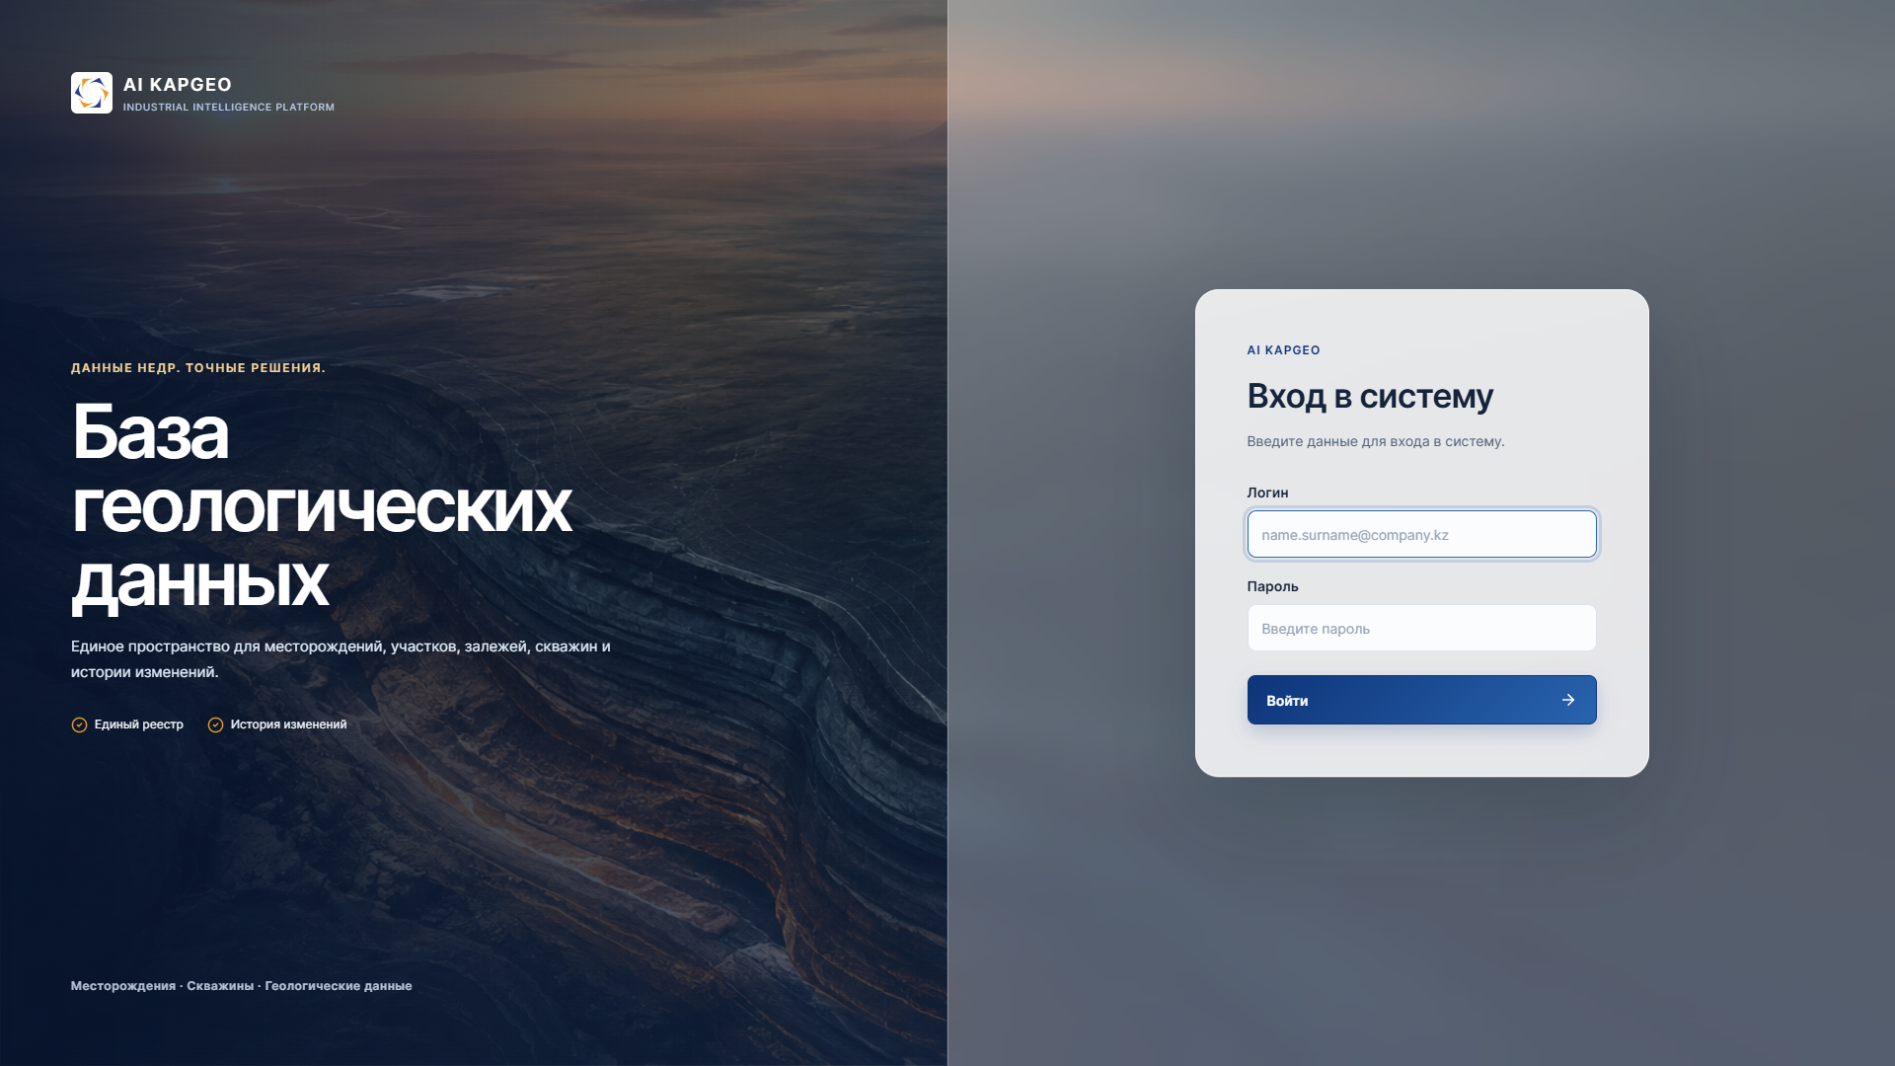
Рисунок 1. Вход в систему — 1920 × 1080 px.

6.2. БГД · Карта месторождения
Слева — поиск и список скважин; справа — карта выбранного месторождения. Участок, пять быстрых фильтров типов и инструменты карты собраны в одну строку.
Действия и ориентиры: ЛКМ по скважине открывает карточку. «Сведения о месторождении» открывает характеристики; «Сменить месторождение» — список выбора. Поиск в левой панели ограничивает фонд.
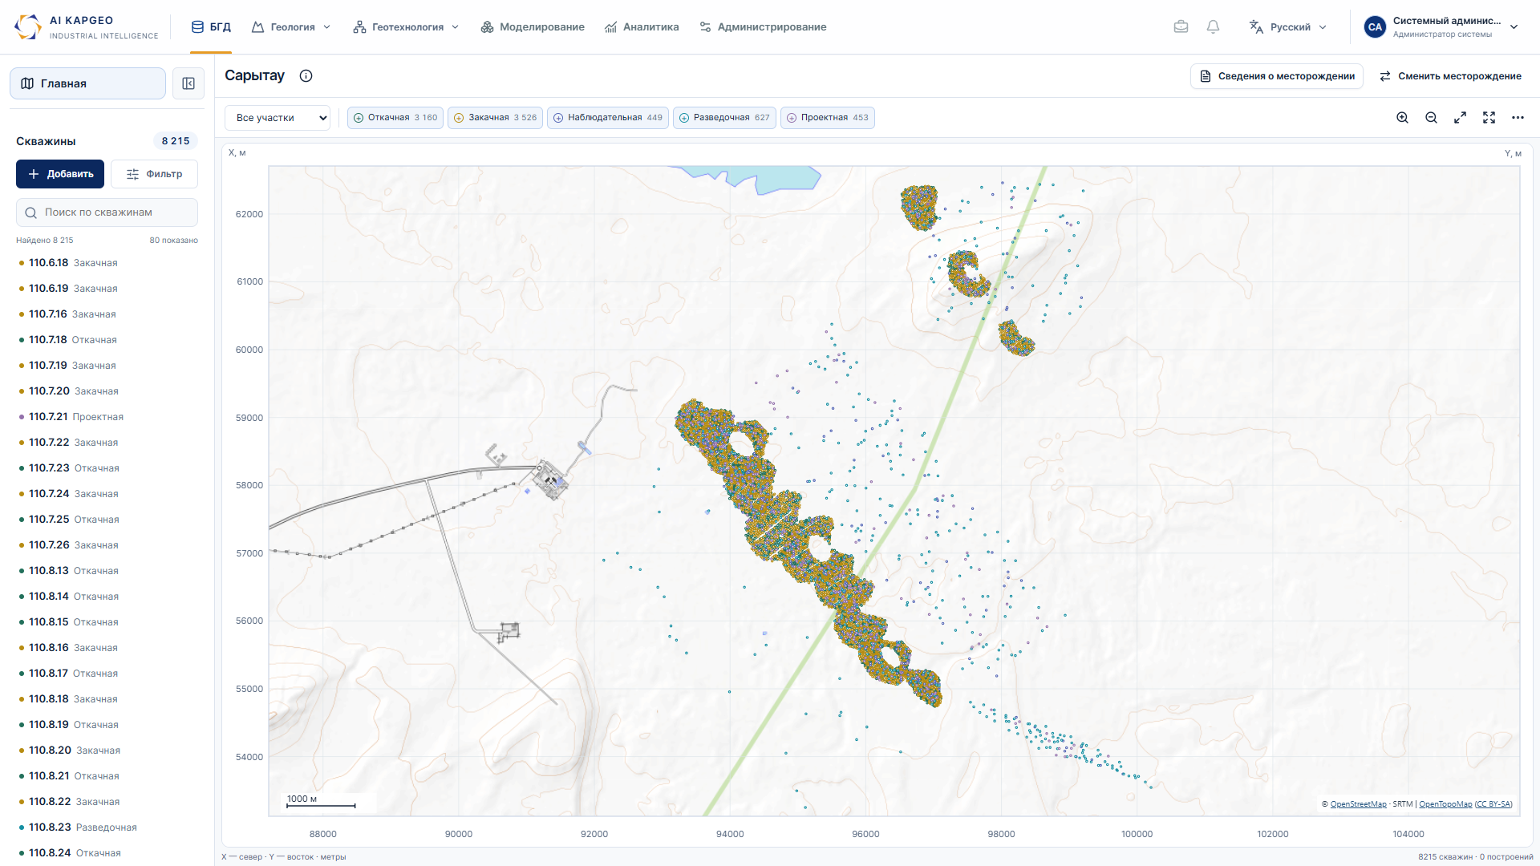
Рисунок 2. Карта месторождения — 1920 × 1080 px.

6.3. БГД · Выбор месторождения
Окно выбора сохраняет контекст карты и показывает доступные месторождения отдельными строками.
Действия и ориентиры: Нажать «Сменить месторождение» → выбрать строку. «Отменить» закрывает окно без переключения.
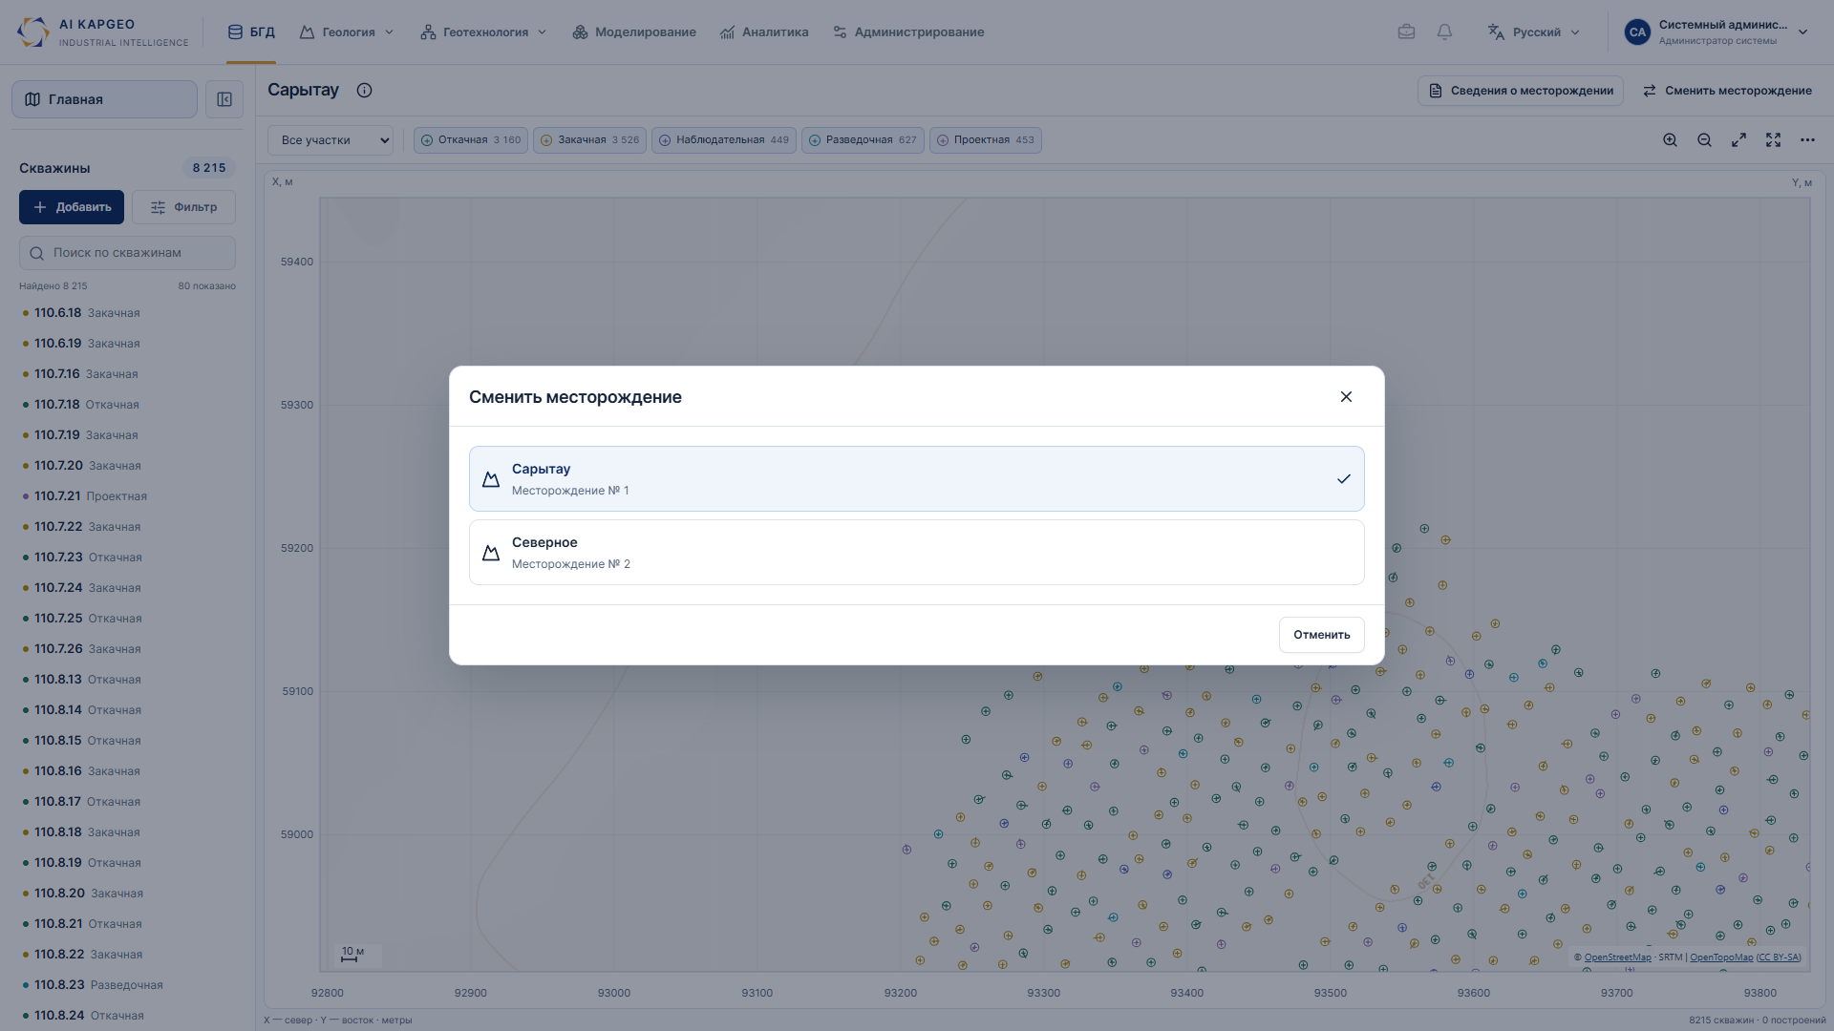
Рисунок 3. Выбор месторождения — 1920 × 1080 px.

6.4. БГД · Настройки отображения карты
Дополнительные настройки находятся в меню «…» справа. Подложка, сетка и принудительные номера управляются switch-переключателями.
Действия и ориентиры: «…» → «Номера на текущем масштабе», «Отображать карту» или «Отображать сетку». Изменения применяются к текущему виду карты.
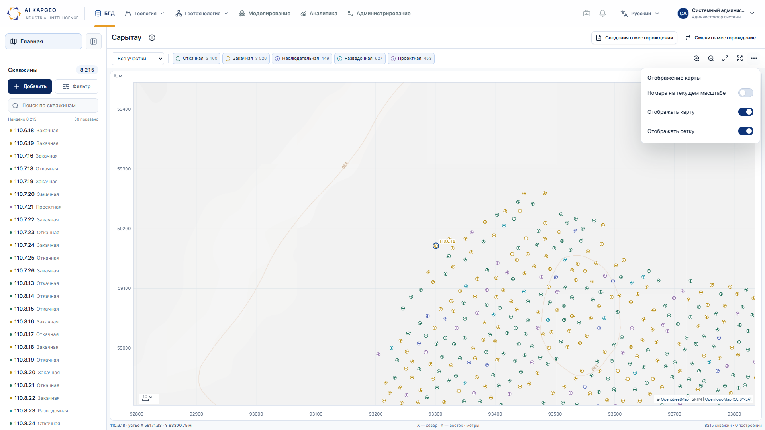
Рисунок 4. Настройки отображения карты — 1920 × 1080 px.

6.5. БГД · Сведения о скважине на карте
ПКМ открывает компактную карточку: номер, тип, статус, X и Y. Переход в подробную карточку вынесен в отдельное действие.
Действия и ориентиры: ПКМ по точке → «Перейти к скважине». ЛКМ по точке в БГД выполняет переход сразу. Escape закрывает сведения.
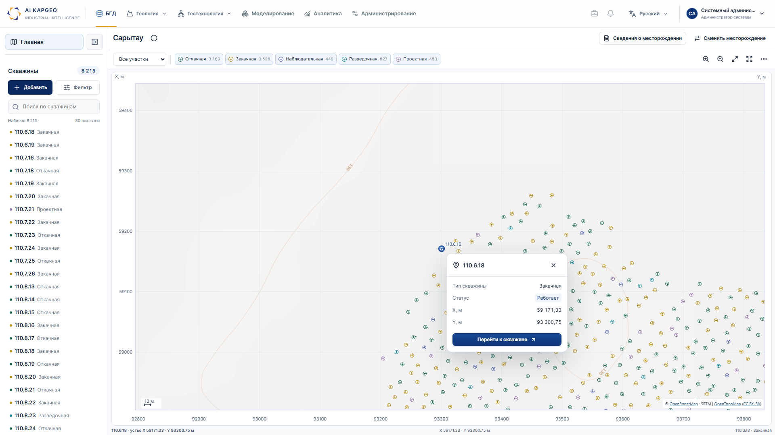
Рисунок 5. Сведения о скважине на карте — 1920 × 1080 px.

6.6. БГД · Развёрнутая карта
Карта занимает окно приложения; лишние панели скрыты, камера и выбранный контекст сохраняются. Браузерный Fullscreen API не используется.
Действия и ориентиры: Кнопка «На весь экран» → развёрнутый вид. Возврат — та же кнопка или Escape; если открыты сведения/диалог, сначала закрывается верхний слой.
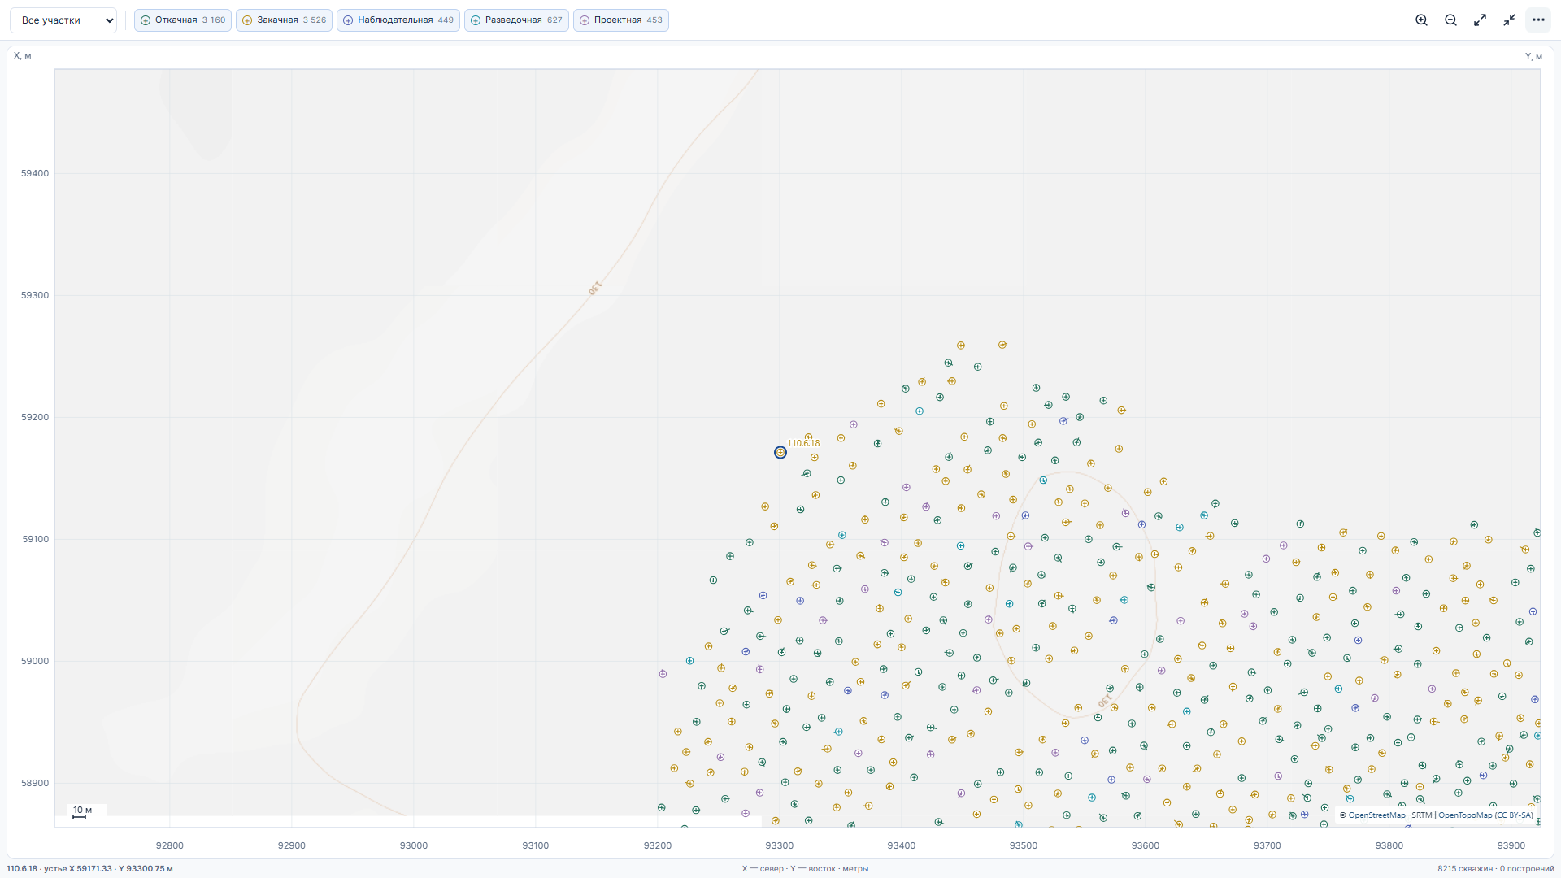
Рисунок 6. Развёрнутая карта — 1920 × 1080 px.

6.7. БГД · Сведения о месторождении
Раздел объединяет основные сведения, описание, участки, залежи, аудит и кондиционные лимиты. Лимиты расположены последними; отдельный блок «Скважины» удалён.
Действия и ориентиры: «Редактировать» — основные сведения; «Добавить участок» и «Добавить залежь» — соответствующие формы. «К карте месторождения» возвращает к обзору.
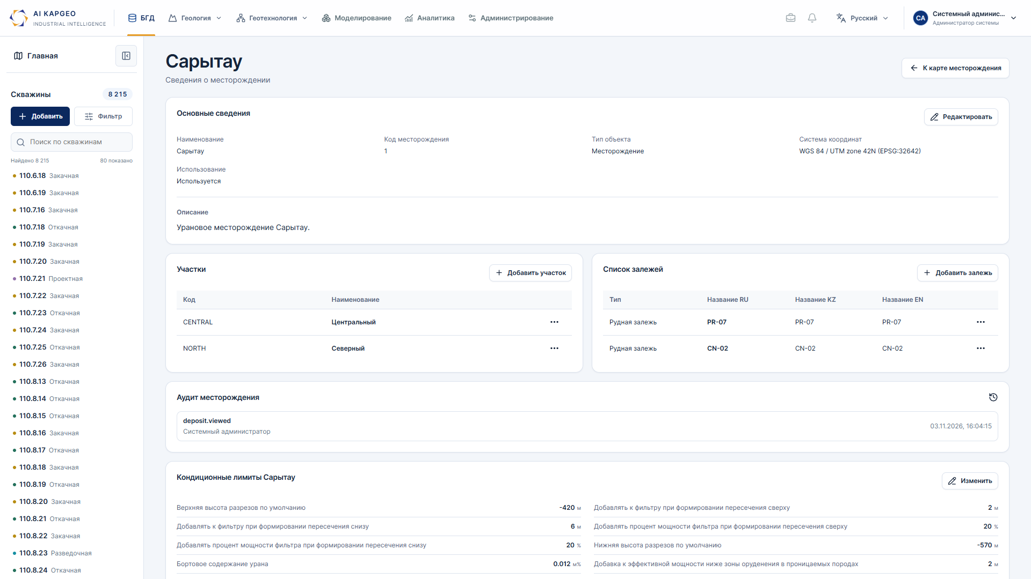
Рисунок 7. Сведения о месторождении — 1920 × 1080 px.

6.8. БГД · Описание скважины
Между списком скважин и содержимым находится меню разделов. Шапка текущей скважины содержит «Показать на карте» и скрытие меню. По умолчанию поля заблокированы.
Действия и ориентиры: Выбрать раздел слева; «Изменить» включает доступные текущей роли поля. Вкладки «Общие сведения» / «Описание и примечание» разделяют реквизиты и свободный текст.
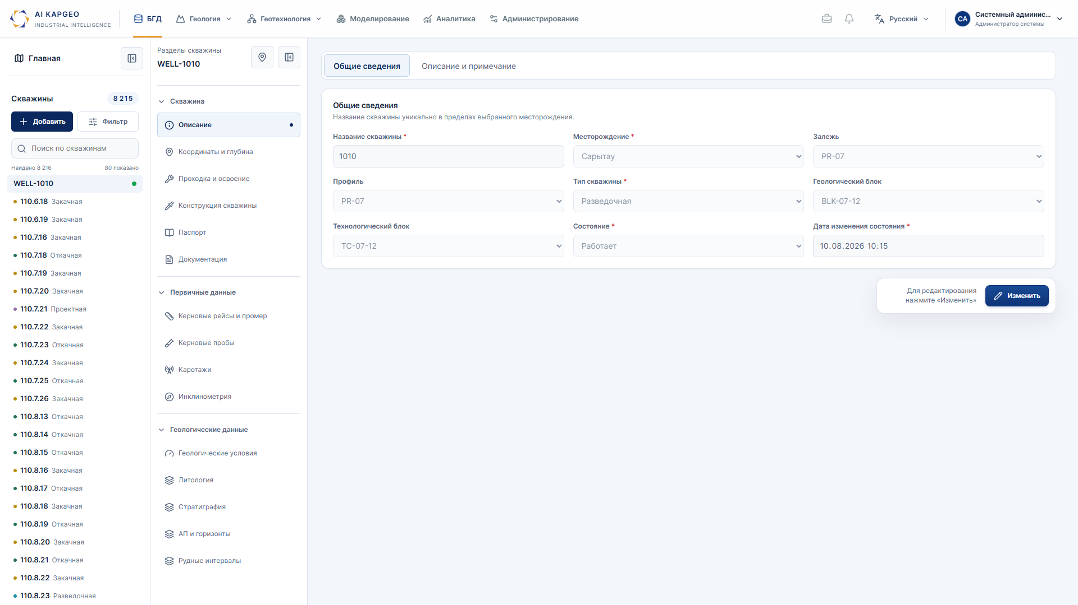
Рисунок 8. Описание скважины — 1920 × 1080 px.

6.9. БГД · Координаты и глубина
Поля сгруппированы по устью и забою. Рядом указаны глубина, система координат, отклонение и азимут; в заголовке расположена кнопка импорта.
Действия и ориентиры: «Изменить» → ввод координат или «Рассчитать координаты забоя». «Импорт» оставлен как предусмотренное действие; загрузка неизвестного формата не имитируется.
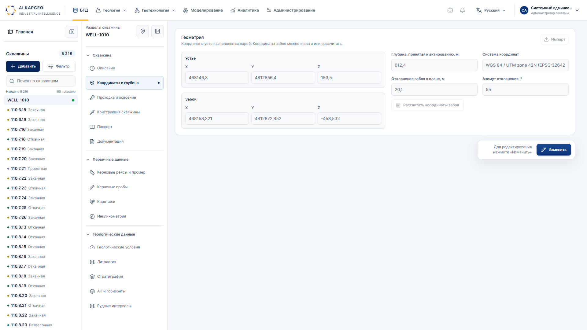
Рисунок 9. Координаты и глубина — 1920 × 1080 px.

6.10. БГД · Проходка и освоение
Период и вид бурения отделены от организации работ и контрольных глубин. Организация бурения показана четырьмя последовательными блоками в двух колонках.
Действия и ориентиры: «Изменить» → компания → бригада → мастер → агрегат. Смена предшествующего значения очищает зависимые; без предыдущего следующий блок недоступен. Номер агрегата исходно пуст. «Освоение» открывает второй вид этой группы.
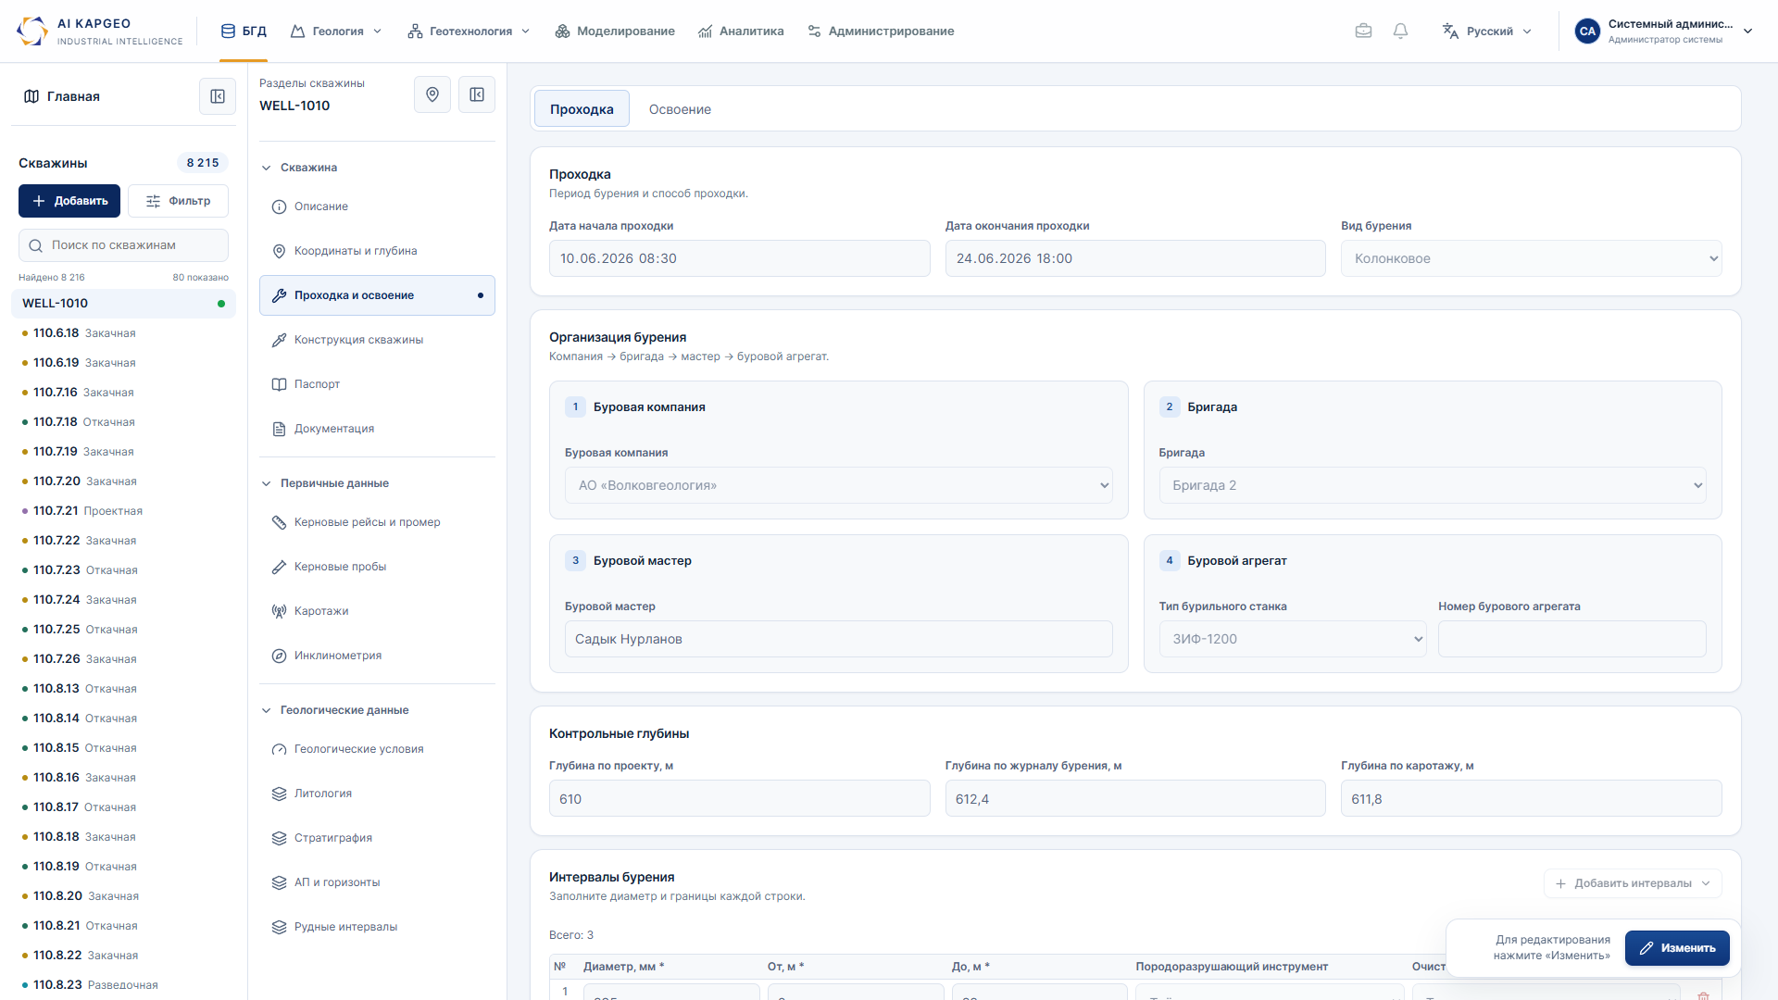
Рисунок 10. Проходка и освоение — 1920 × 1080 px.

6.11. БГД · Конструкция скважины
Конструкция задана интервалами с длиной, типом и диаметрами; ниже размещены свойства выбранного элемента и схема ствола.
Действия и ориентиры: Выбрать строку целиком → «Изменить» → уточнить поля. Добавление/удаление выполняется инструментами раздела; табличное удаление обозначается красной иконкой.
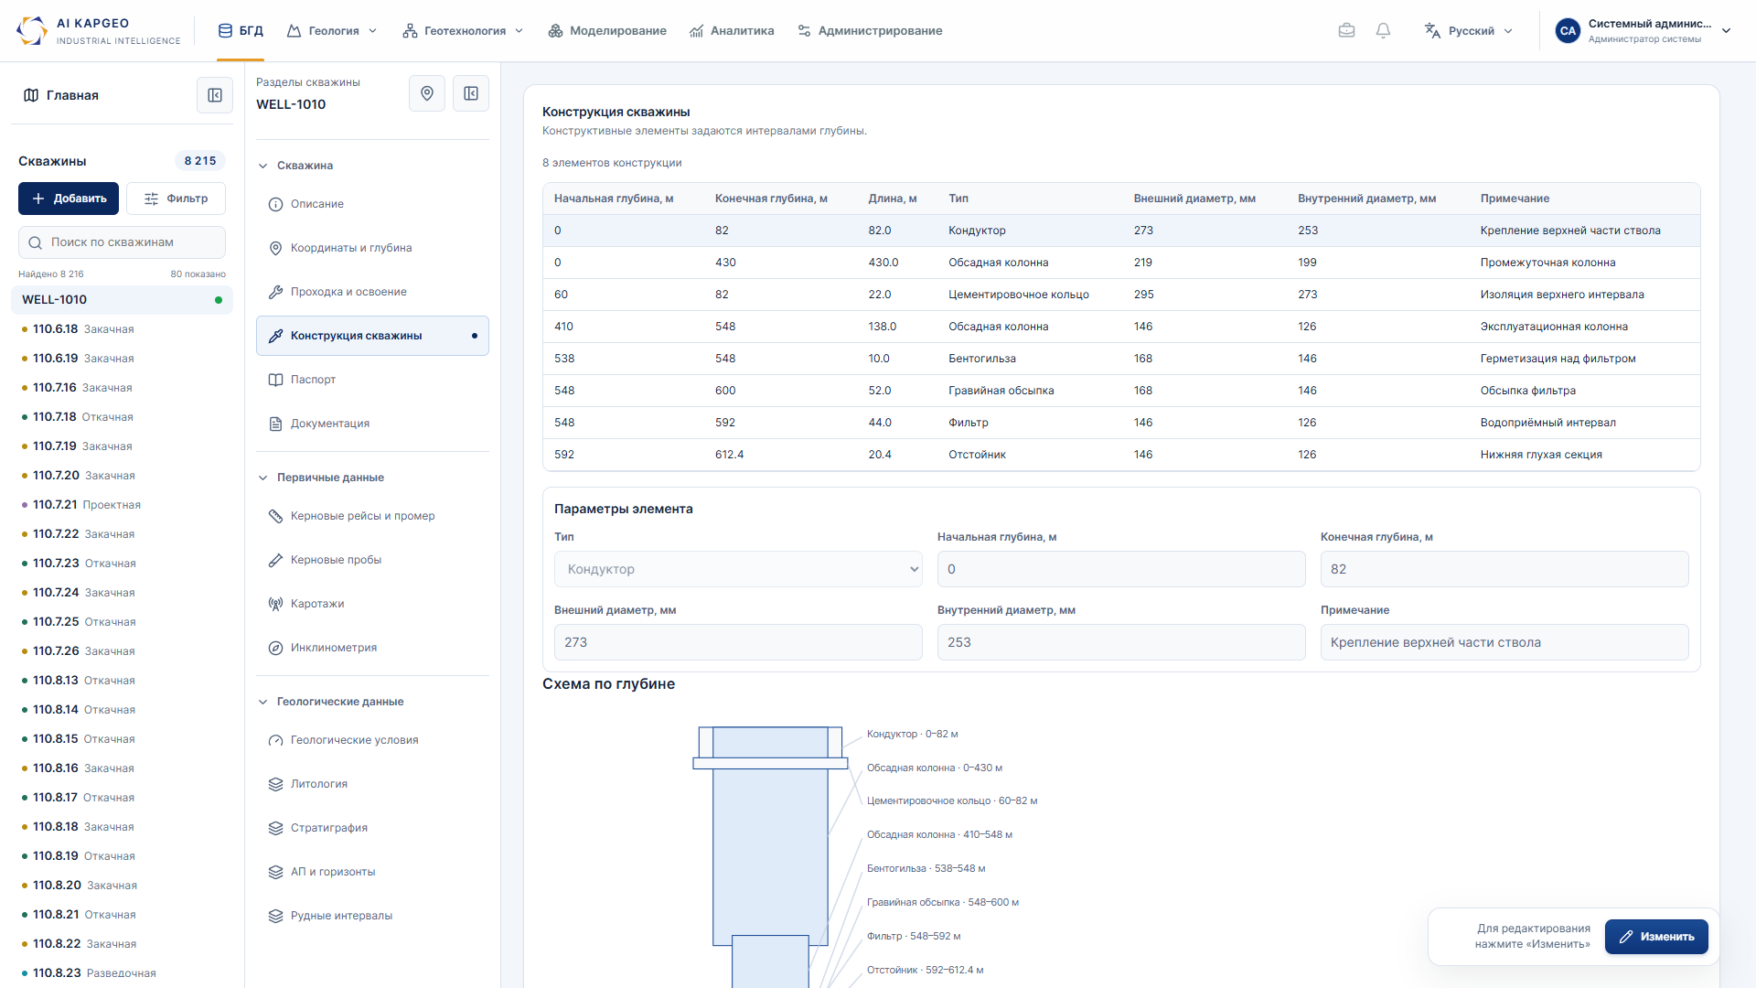
Рисунок 11. Конструкция скважины — 1920 × 1080 px.

6.12. БГД · Каротажи
Реестр повторяет структуру предоставленного образца: каротаж, дата, оператор, прибор, зонд, основной, данные и глубина. Ниже — параметры и отсчёты выбранного набора.
Действия и ориентиры: «Все каротажи» / «Контрольные каротажи» переключают состав. «Измерение» открывает отсчёты; после «Изменить» доступны реквизиты, карандаш и «Добавить». «Загрузить LAS» пока не выполняет разбор файла.
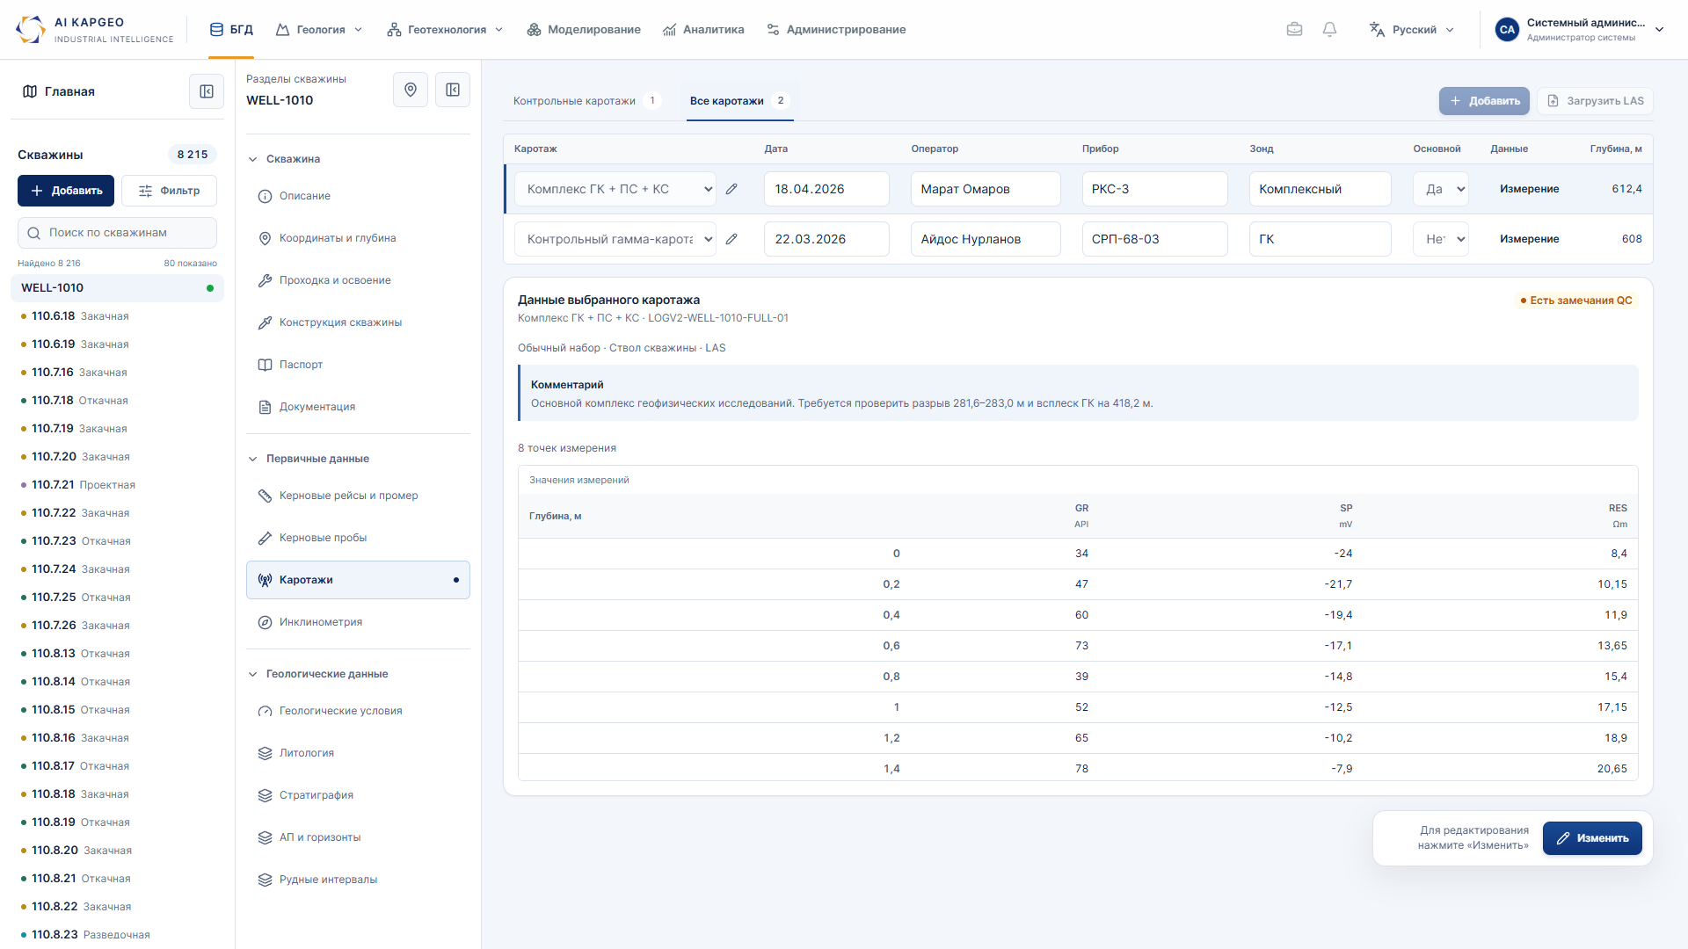
Рисунок 12. Каротажи — 1920 × 1080 px.

6.13. БГД · Добавление каротажа
Форма включает вид, название, дату, оператора, прибор, зонд и зону, глубинный диапазон и шаг. Измеряемые кривые представлены карточками с кодом и цветом.
Действия и ориентиры: «Изменить» → «Добавить» → заполнить обязательные поля и выбрать кривые → «Сохранить». Комментарий занимает ширину формы. Основной и контрольный признаки задаются ниже.
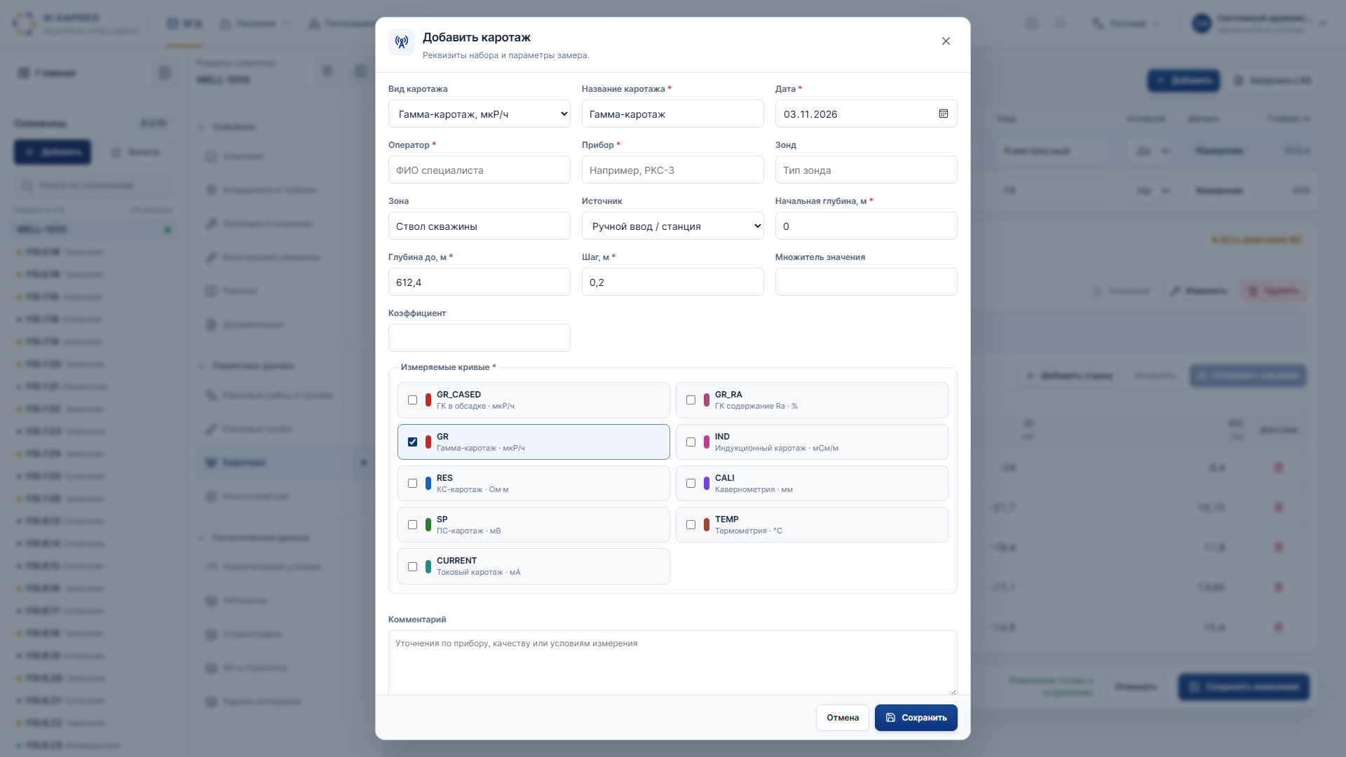
Рисунок 13. Добавление каротажа — 1920 × 1080 px.

6.14. БГД · Инклинометрия
Слева выбирается промер; справа показаны его реквизиты, основной статус, отклонения и координаты точек. Предусмотрена кнопка «Импорт инклинометрии».
Действия и ориентиры: Выбрать промер → изучить таблицу/траекторию. Действия ввода открываются после «Изменить» и при соответствующих правах. Импортная кнопка не подтверждает наличие парсера согласованного формата.
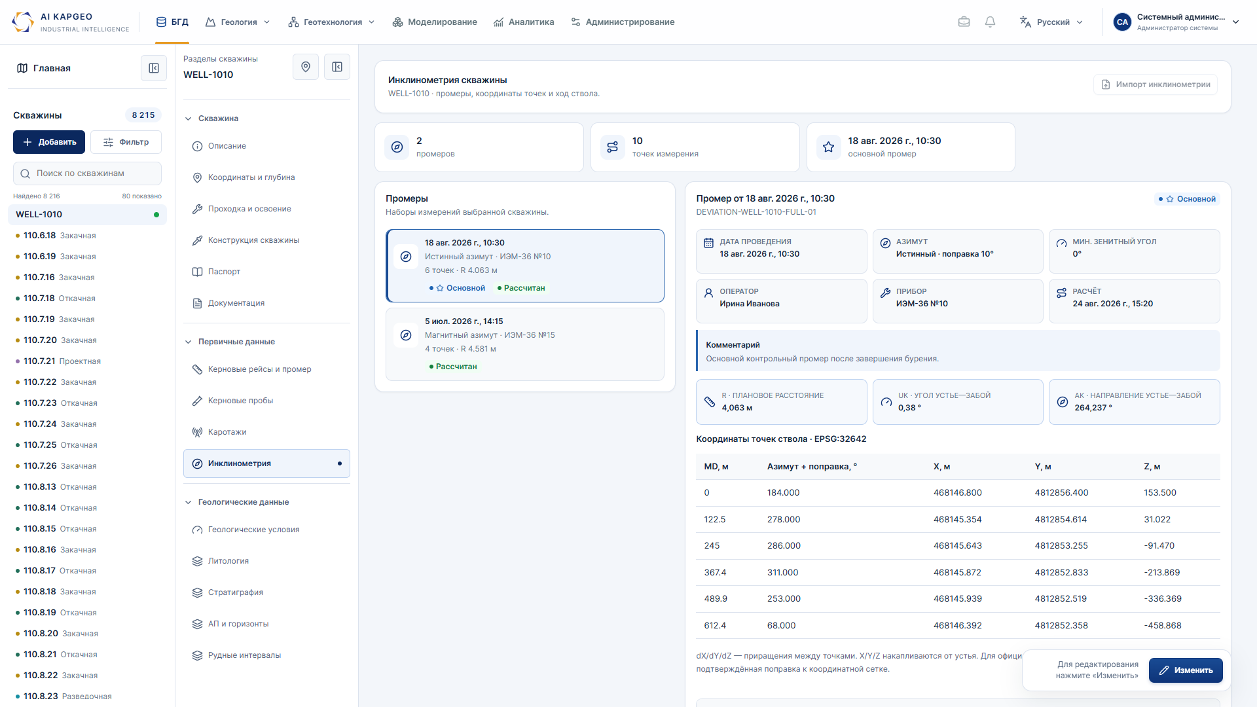
Рисунок 14. Инклинометрия — 1920 × 1080 px.

6.15. БГД · Керновые пробы
Карточка пробы показывает тип, дату, исполнителя и лабораторию, исходные и скорректированные интервалы отбора, результаты по элементам и показателям.
Действия и ориентиры: Выбрать пробу в списке. Доступное по роли изменение выполняется после «Изменить»; результаты и глубины представлены отдельными блоками.
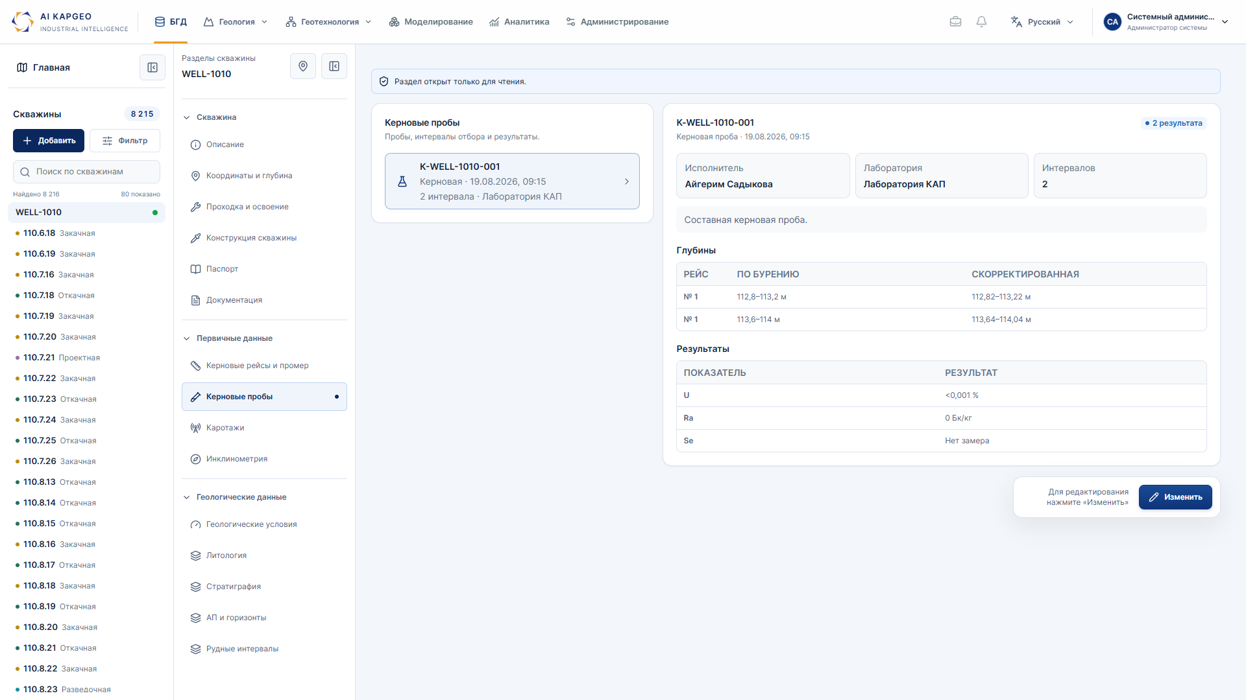
Рисунок 15. Керновые пробы — 1920 × 1080 px.

6.16. БГД · Литология и геохимия
Раздел содержит виды «По керну», «По каротажу» и «Сводная», глубинную колонку, таблицу интервалов и свойства. Признак проницаемости перенесён сюда из отдельной вкладки.
Действия и ориентиры: Выбрать интервал в таблице или колонке → «Изменить» → «Свойства интервала». Проницаемость задаётся рядом с породой; литологический и геохимический коды различаются. «Легенда и коды» доступна в режиме изменения.
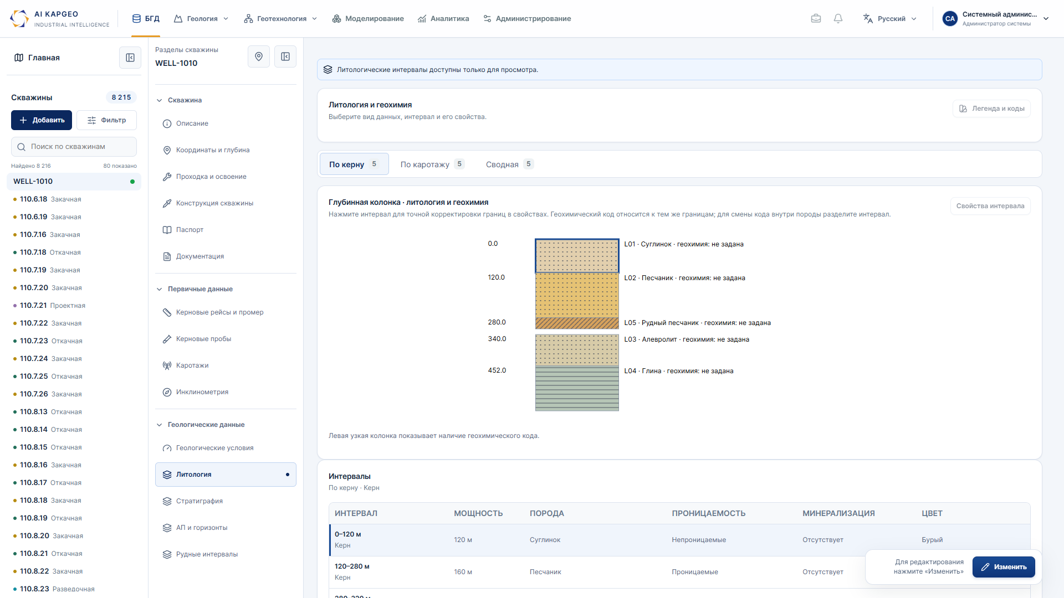
Рисунок 16. Литология и геохимия — 1920 × 1080 px.

6.17. БГД · Аномальные пересечения и горизонты
Экран адаптирован по образцу старой системы: верхняя таблица параметров АП, ниже продуктивные горизонты выбранного пересечения и совмещённый график по горизонтальной оси глубины.
Действия и ориентиры: Выбрать строку АП → строку горизонта. «Параметры» / «Свойства» открывают полные формы после «Изменить». На графике доступны масштаб и отключение кривых. «Импорт GIK» расположен в заголовке; формат и обработка файла ещё не реализованы.
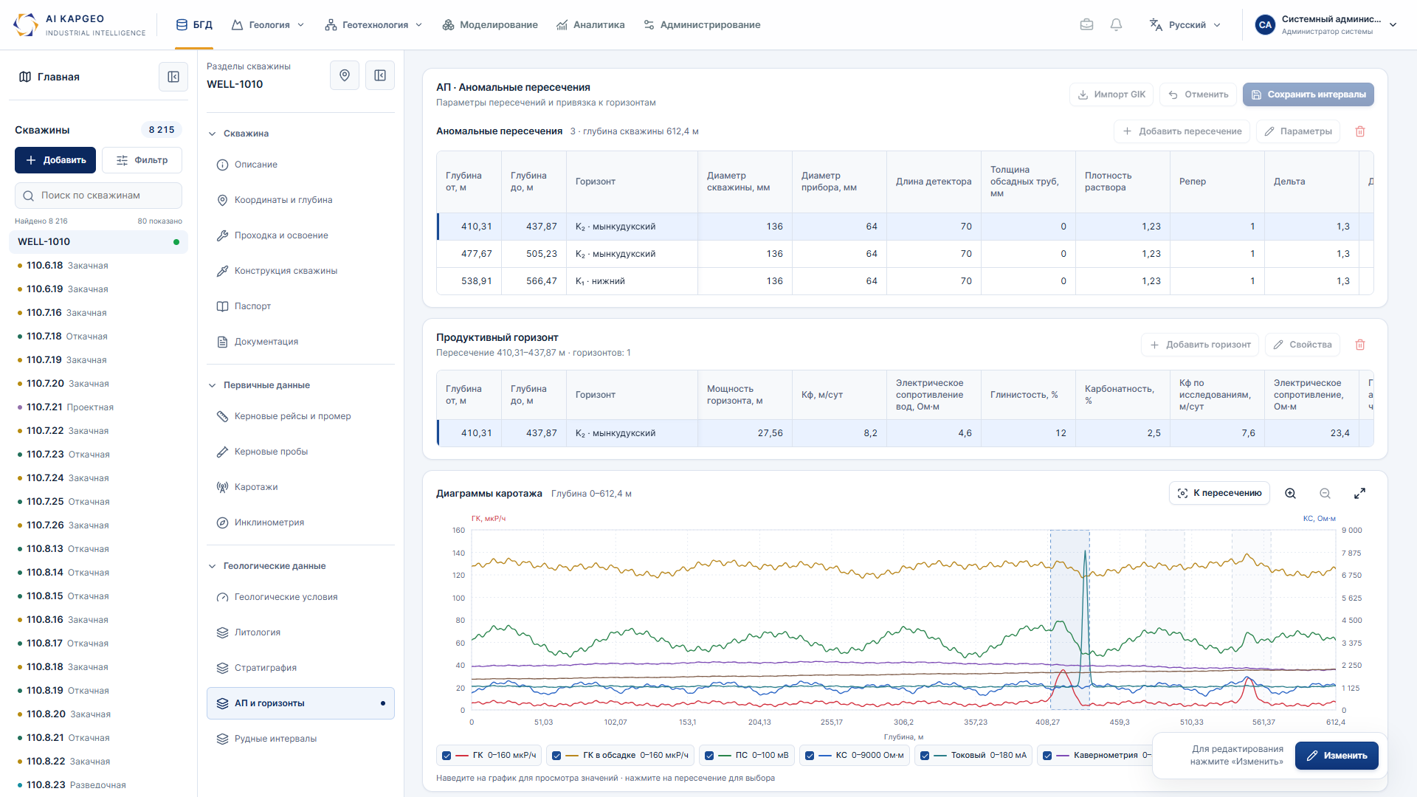
Рисунок 17. Аномальные пересечения и горизонты — 1920 × 1080 px.

6.18. БГД · Рудные интервалы
Источник выделения и элемент задают контекст. Интервалы и объединения разделены вкладками; сводка и цифровая таблица содержат мощность, содержание, продуктивность и дополнительные рудные характеристики.
Действия и ориентиры: Выбрать источник и элемент в режиме изменения → строку интервала → свойства. Просмотр сводки и выбранных строк доступен без редактирования. Права зависят также от источника.
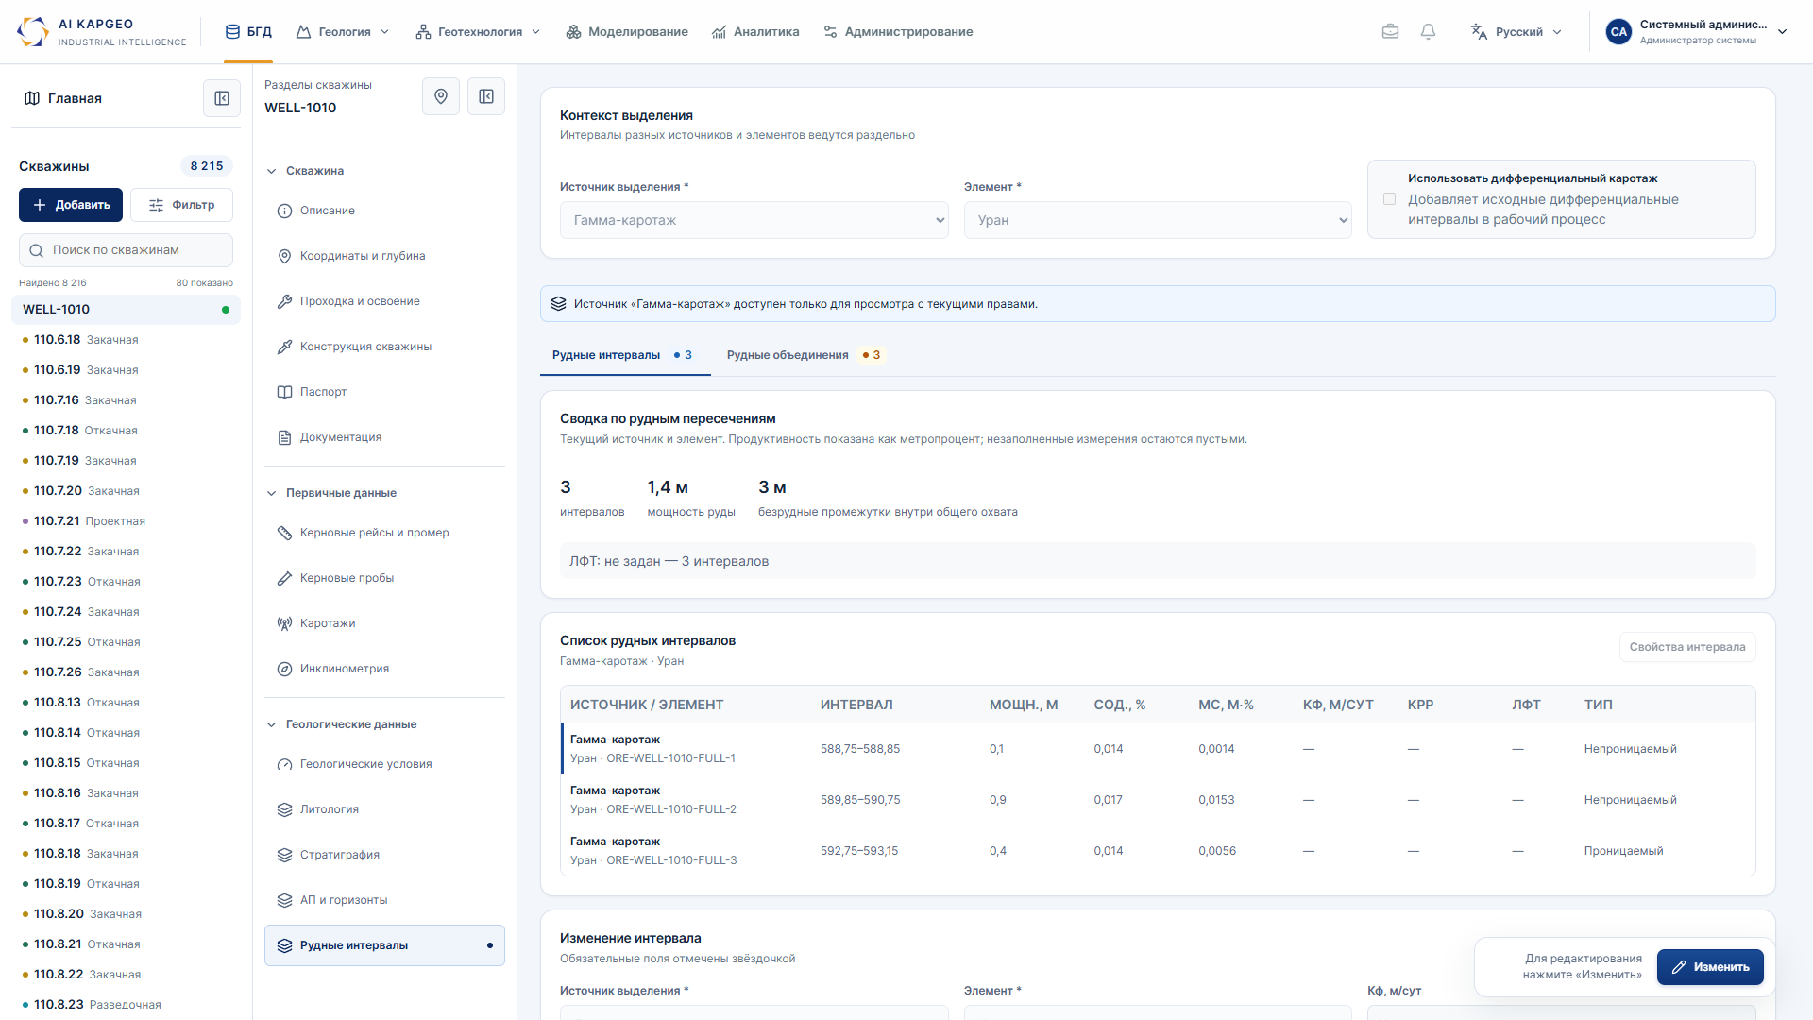
Рисунок 18. Рудные интервалы — 1920 × 1080 px.

6.19. БГД · Остальные разделы карточки
Перечисленные разделы входят в ту же карточку и используют общую навигацию, режим просмотра/изменения и защиту переходов. Паспортные реквизиты БГД отличаются от самостоятельного графического паспорта в меню геологии.
Раздел | Содержание
Освоение | Данные освоения, параметры и интервальные операции.
Паспорт | Паспортные атрибуты скважины внутри карточки.
Документация | Состав документов и сведения о документации скважины.
Керновые рейсы и промер | Рейсы, исходные интервалы и промер керна; виды «Рейсы» и «Промер».
Геологические условия | Характеристики условий и интервальные сведения, включая собственный вид непроницаемых интервалов геологических условий.
Стратиграфия | Кровля, подошва, возраст, наименование; выбор строки и свойства подразделения.

«Проницаемость» как самостоятельный пункт меню удалена. Наличие вида непроницаемых интервалов в «Геологических условиях» не меняет принятое расположение общего признака проницаемости в литологических интервалах.

6.20. Геология · Интерактивный план месторождения
Слева — слои и подслои, в центре — карта, справа — инструменты плана. Слои включают скважины, геологические области, блоки, соединения и профили.
Действия и ориентиры: ЛКМ выбирает и центрирует скважину; ПКМ показывает сведения и кнопки выбора перекрывающихся объектов. «…» управляет подложкой и сеткой. Геометрия и оформление редактируются инструментами справа; план сохраняется отдельно от БГД.
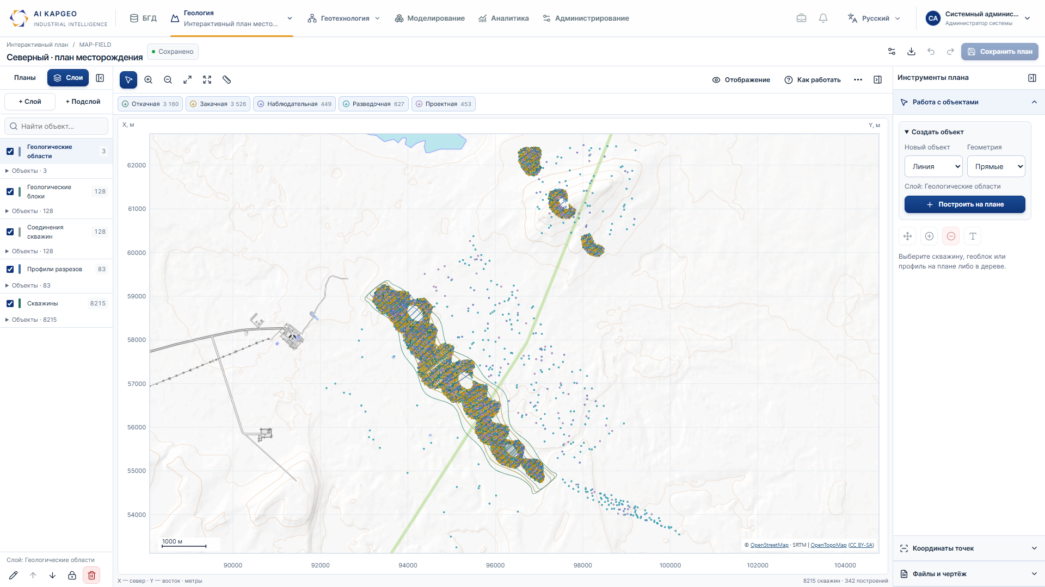
Рисунок 19. Интерактивный план месторождения — 1920 × 1080 px.

6.21. Геология · Карта профиля разреза
На карте показан один профиль выбранного разреза с сопряжёнными сегментами и буквенными вершинами. Фонд скважин отображается приглушённым фоном; полоса захвата относится к выбранному сегменту.
Действия и ориентиры: Выбрать сегмент → настроить захват → включить добавление на карте → выбрать скважину в зоне. Состав разреза и участие скважин в отдельных слоях настраиваются отдельно.
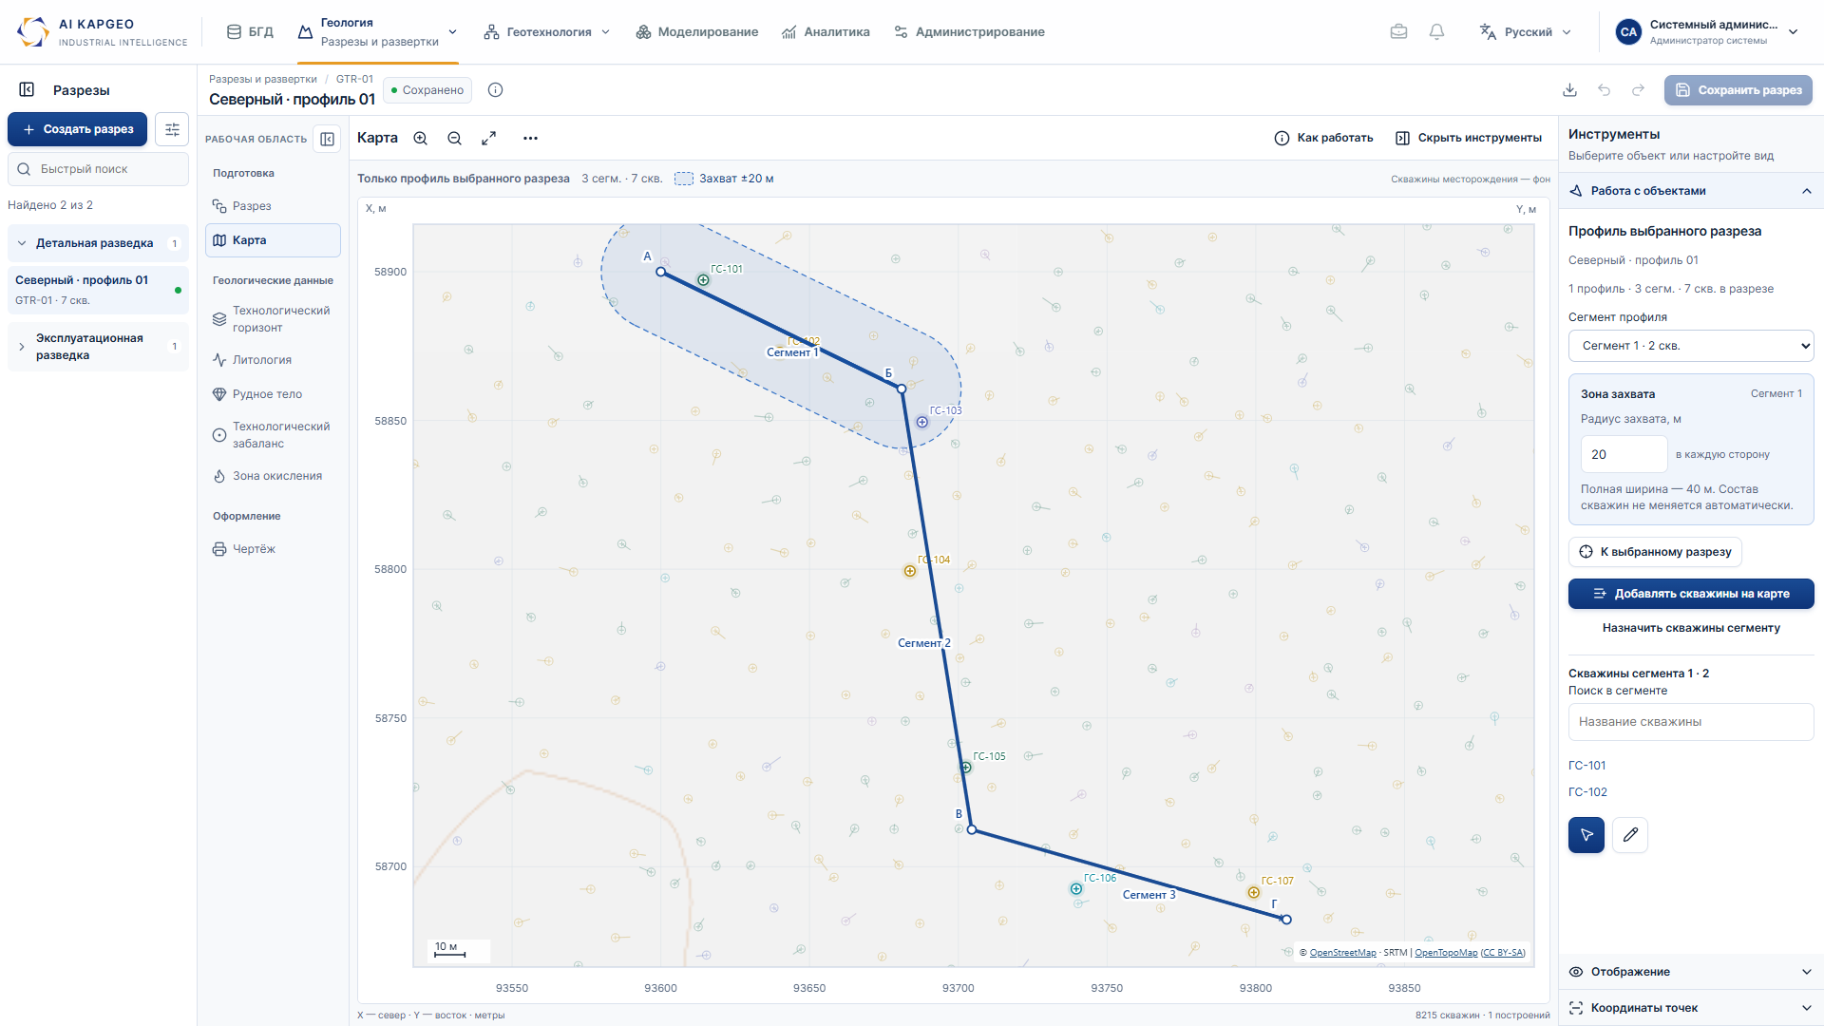
Рисунок 20. Карта профиля разреза — 1920 × 1080 px.

6.22. Геология · Разрез и геологические виды
Левая навигация разделяет подготовку, геологические данные и оформление. Литологический вид показывает скважины, стратиграфические колонки, границы и заливки вдоль метража профиля.
Действия и ориентиры: Переключать технологический горизонт, литологию, руду, забаланс и окисление. Выбирать границу/объект, работать со свойствами справа. Общие отмена/повтор и сохранение относятся к документу разреза.
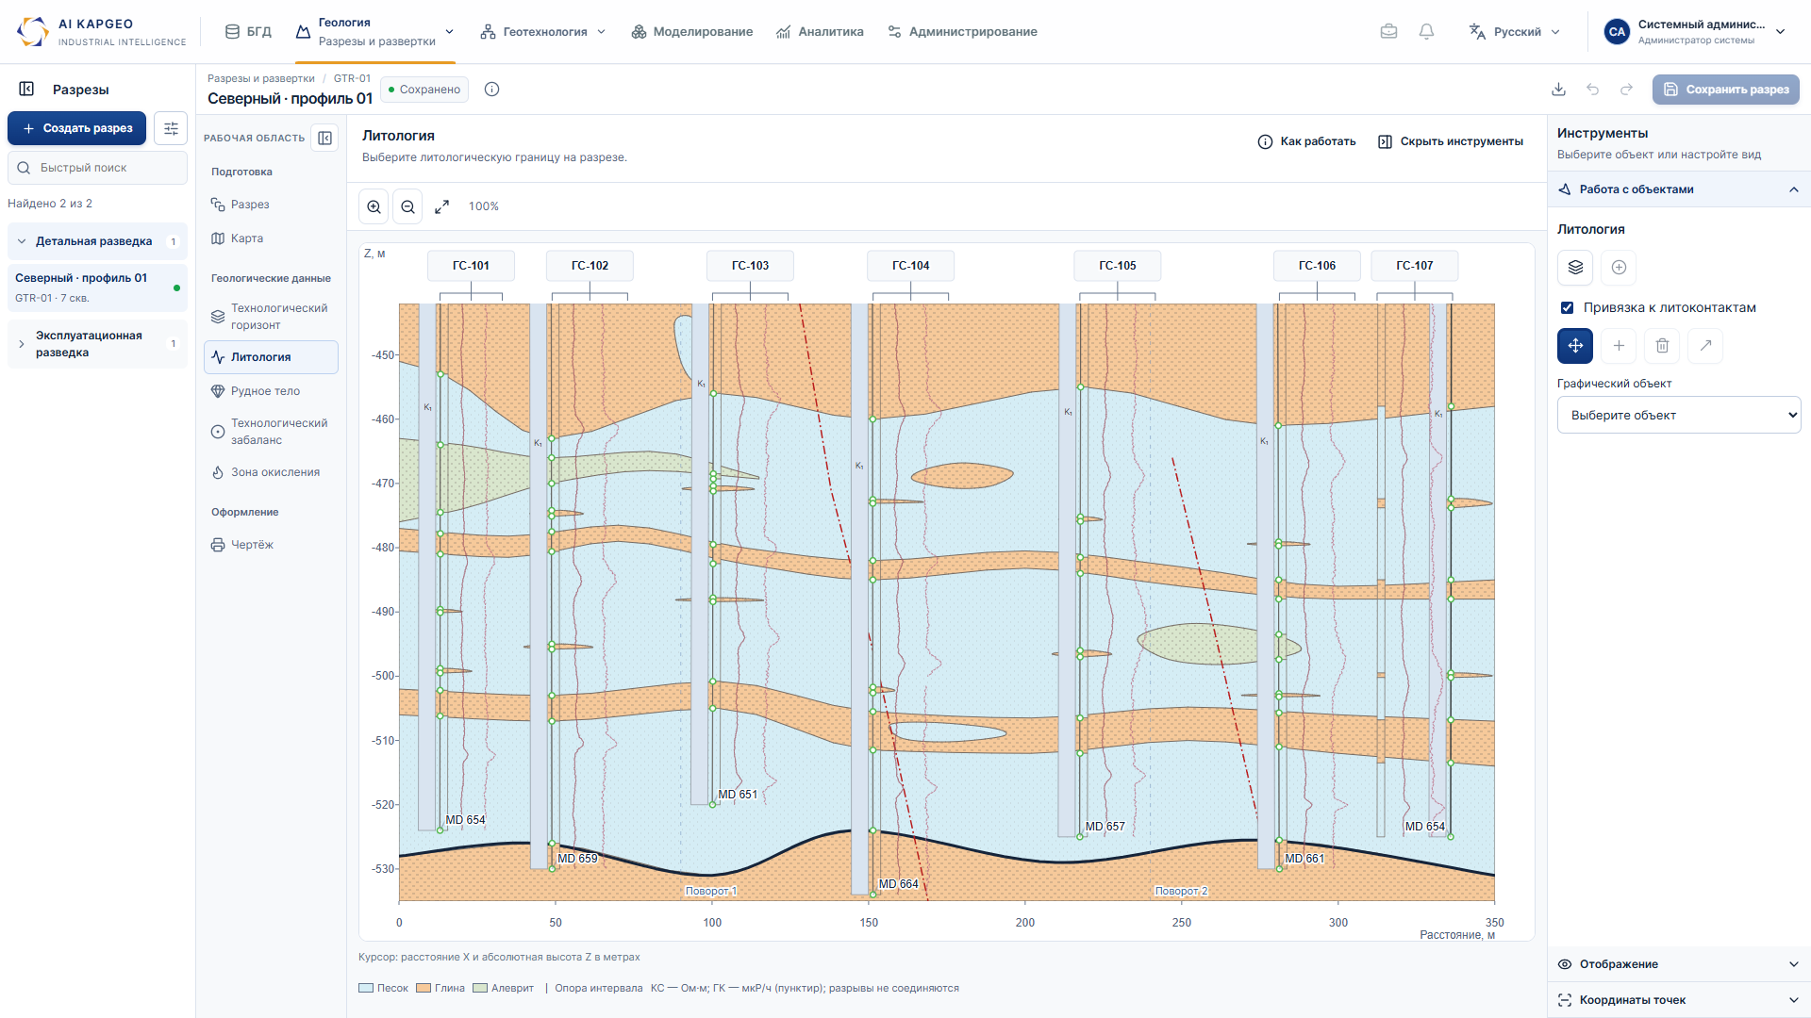
Рисунок 21. Разрез и геологические виды — 1920 × 1080 px.

6.23. Геология · Чертёж разреза
Выходной лист объединяет план профиля, разрез, шкалы и легенду. Панель справа управляет вариантом, масштабами, составом и форматом листа.
Действия и ориентиры: Выбрать или настроить чертёж → проверить листы → использовать экспорт/печать. MapInfo отсутствует: «Выгрузка и построение Разрезов производится в разрабатываемой системе».
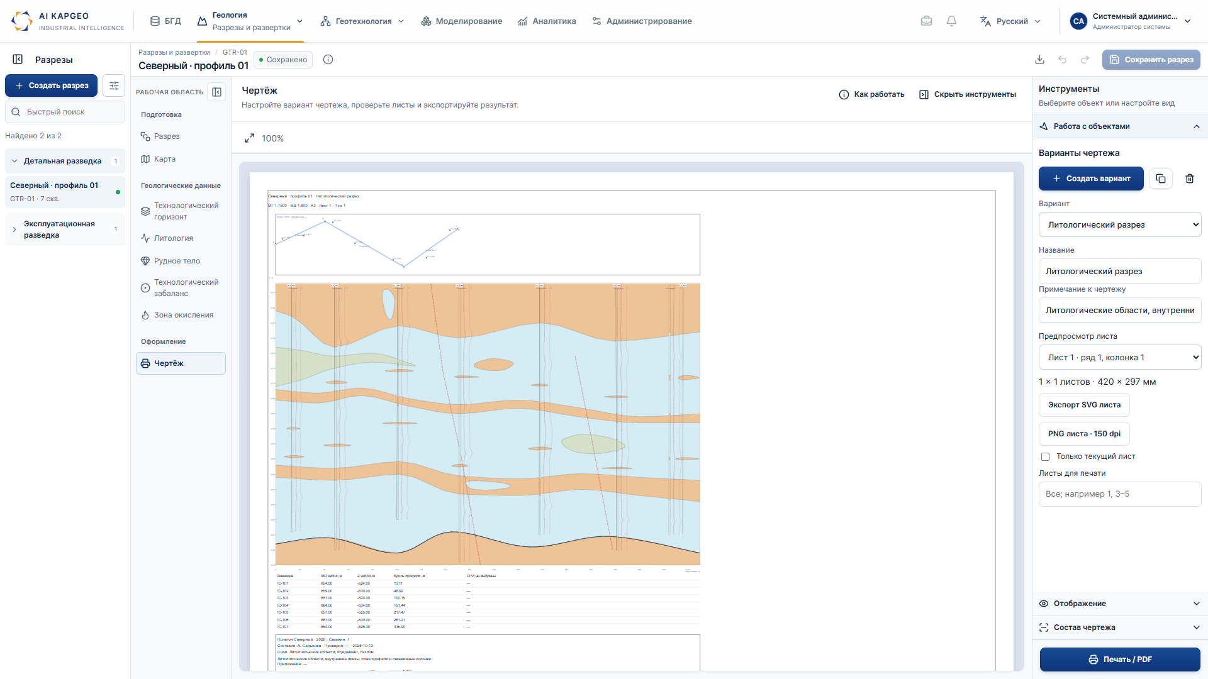
Рисунок 22. Чертёж разреза — 1920 × 1080 px.

6.24. Геология · Паспорт рудных интервалов
Паспорт воспроизводит компоновку предоставленного заказчиком образца: шапка, стратиграфия, глубина, ГК, литология, Кф, ЭК/ИК/ПС, фильтр, КМ и ТМ/КОосв. Документы выбираются слева, а не верхними вкладками.
Действия и ориентиры: Слева выбрать документ и скважину; справа — диапазон, масштаб и оформление. Над листом — инструменты просмотра, в шапке — «Печать» и «Экспорт». Экранный zoom и физический масштаб документа различаются.
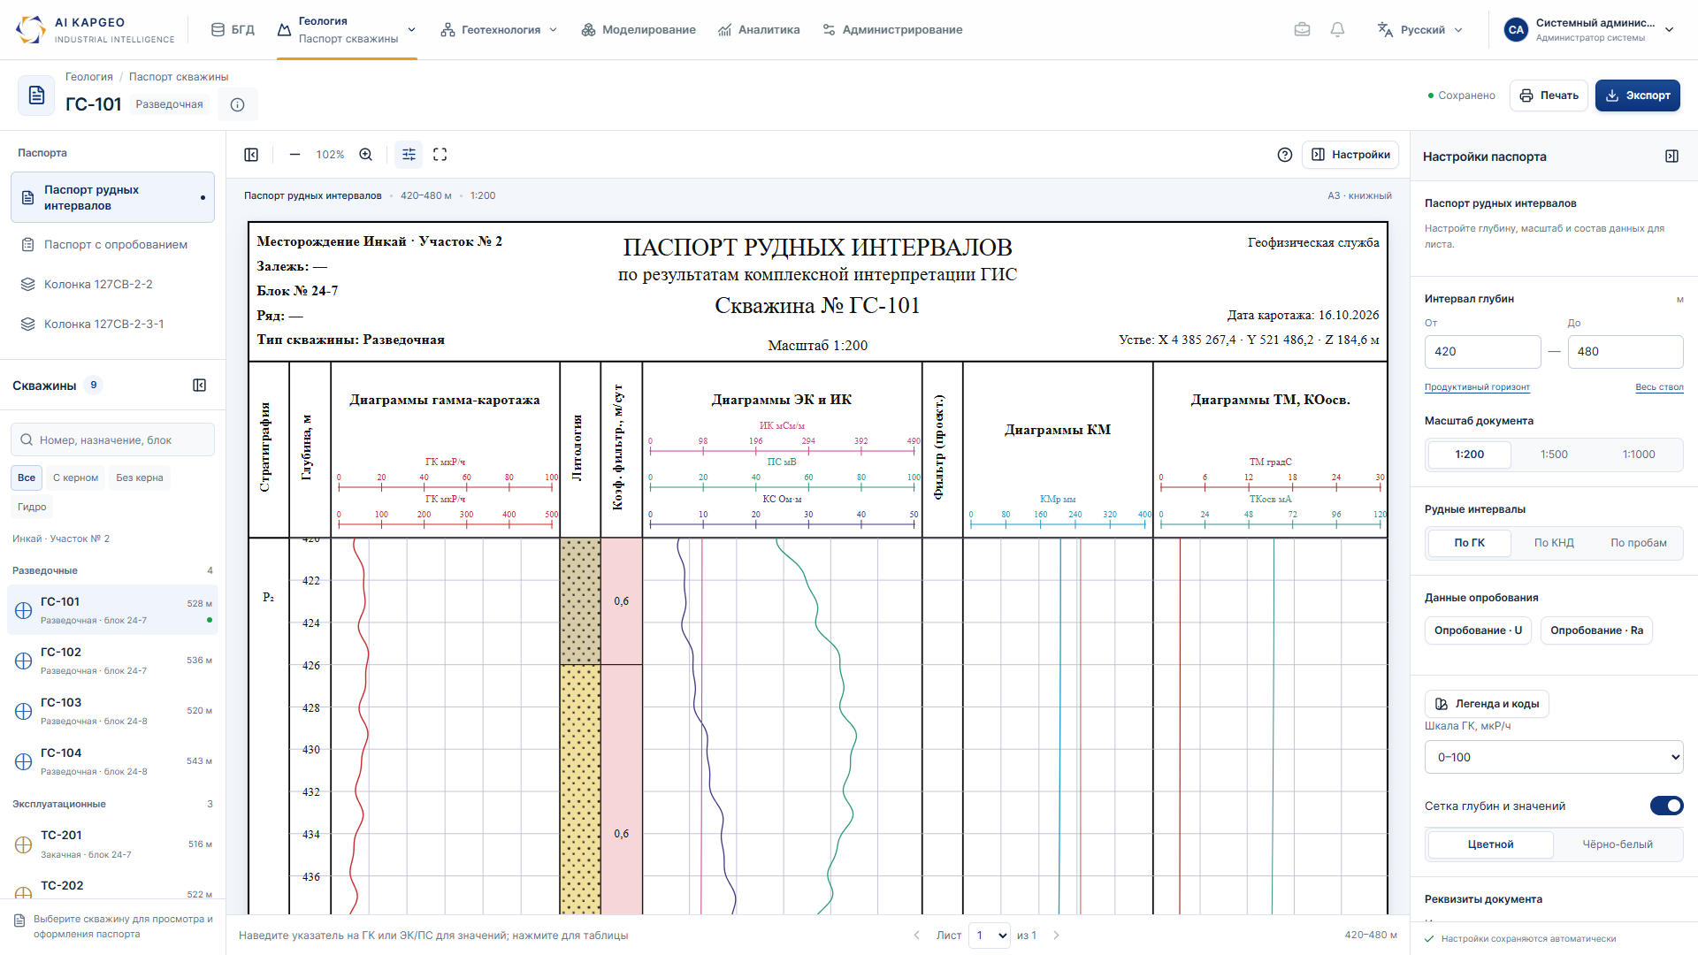
Рисунок 23. Паспорт рудных интервалов — 1920 × 1080 px.

6.25. Геология · Паспорт с опробованием
Второй паспорт — самостоятельная копия основного, дополненная блоком опробования с отдельными U и Ra, интервалами и значениями. Настройки этого варианта сохраняются отдельно.
Действия и ориентиры: В левом меню «Паспорт с опробованием»; источник рудных интервалов — «По пробам». Печать и экспорт учитывают расширенную ширину листа.
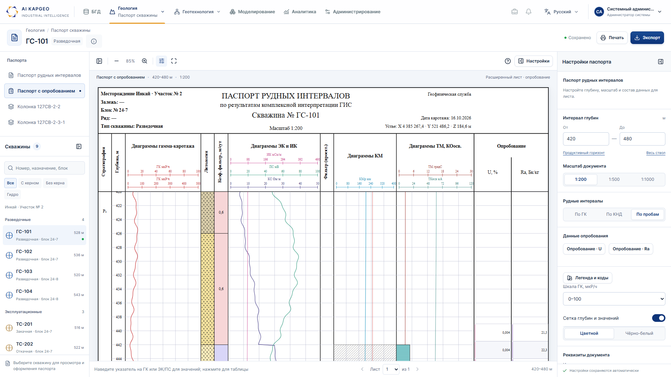
Рисунок 24. Паспорт с опробованием — 1920 × 1080 px.

6.26. Геология · Колонка 127СВ-2-2
Колонка повторяет предоставленный заказчиком образец. Сохранены столбцы, кривые, текст, крапы и оформление; доступны общие инструменты паспорта.
Действия и ориентиры: Выбрать колонку слева. Справа доступны 11 групп колонок, удаление/возврат, порядок и наборы состава, глубины и масштаб; сверху — печать и экспорт. Это конкретный исходный лист, а не пересчёт для любой выбранной скважины.
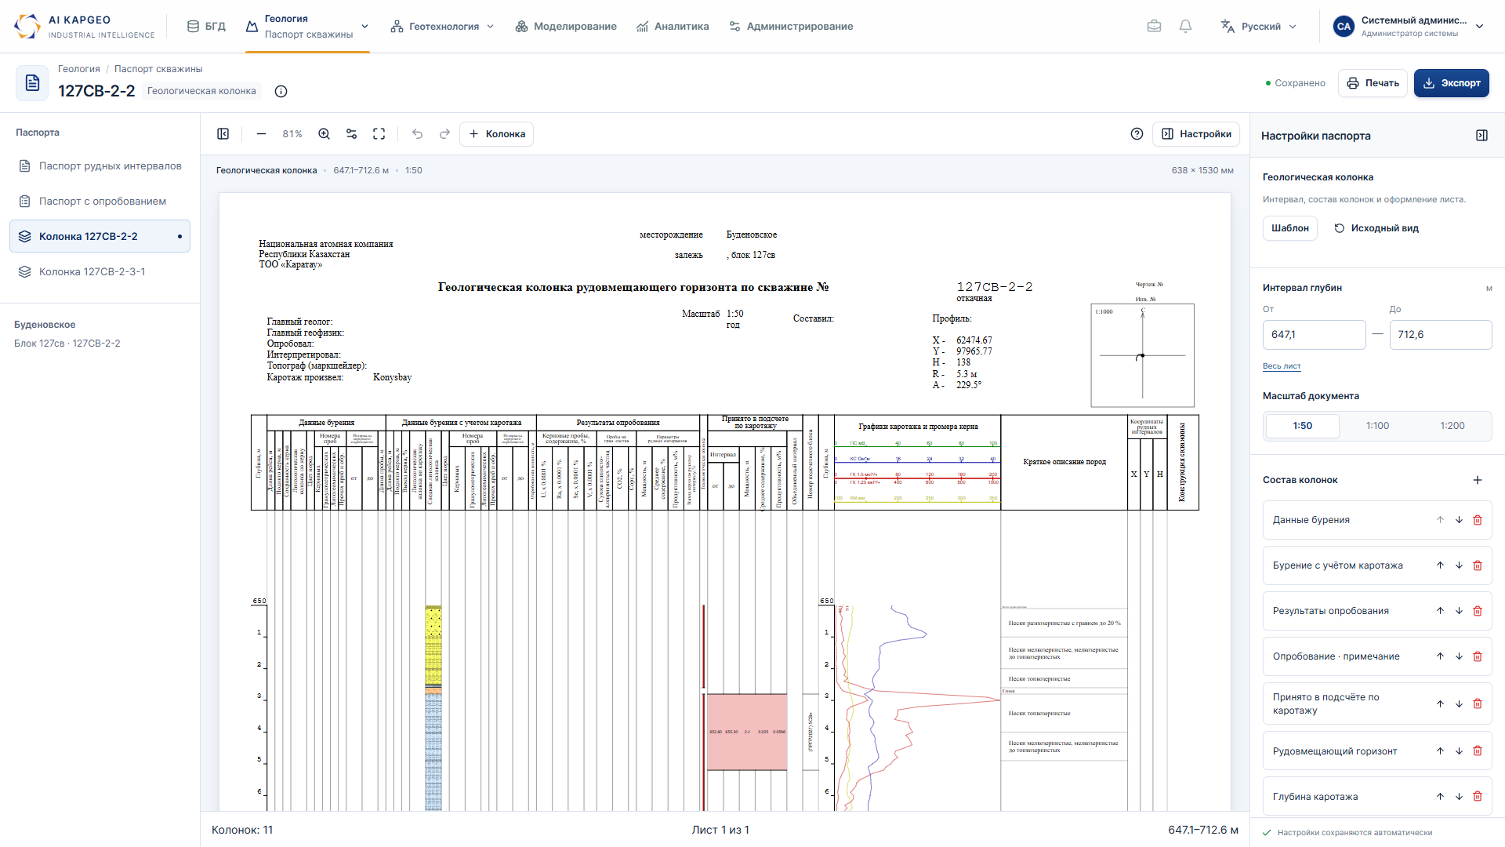
Рисунок 25. Колонка 127СВ-2-2 — 1920 × 1080 px.

6.27. Геология · Колонка 127СВ-2-3-1
Вторая предоставленная заказчиком колонка размещена как отдельный документ с теми же средствами работы. Настройки двух колонок независимы.
Действия и ориентиры: Меню «Паспорта» → «Колонка 127СВ-2-3-1». Можно изменить состав и порядок полос, масштаб и оформление, отменить/повторить правки и восстановить исходный вид.
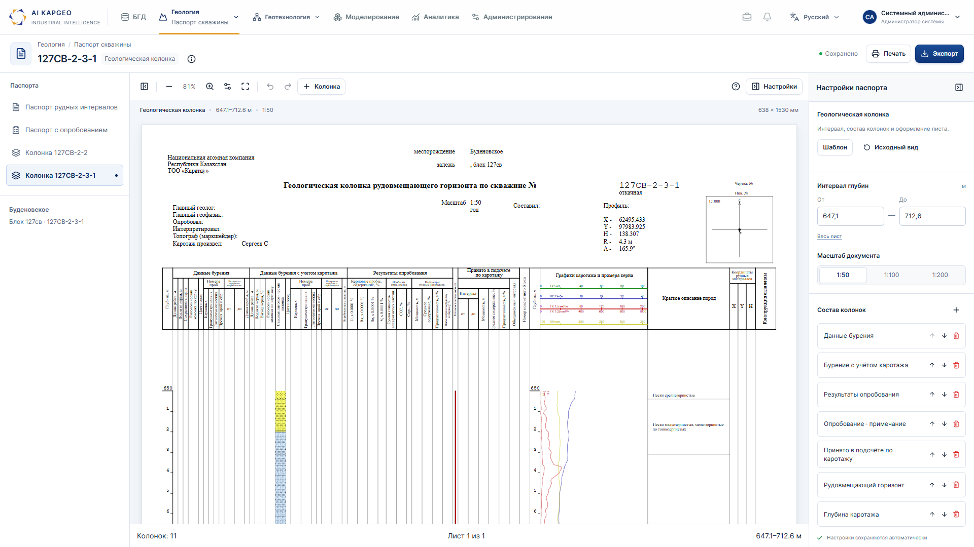
Рисунок 26. Колонка 127СВ-2-3-1 — 1920 × 1080 px.

6.28. Администрирование · Обзор
Обзор объединяет справочники, месторождения и ролевые профили. Создание корневого объекта вынесено из повседневной рабочей области геолога.
Действия и ориентиры: «Создать месторождение» / «Добавить месторождение» вызывают форму. Переход в каталог справочников расположен в одноимённом блоке. Доступ ограничивается профилем администратора.
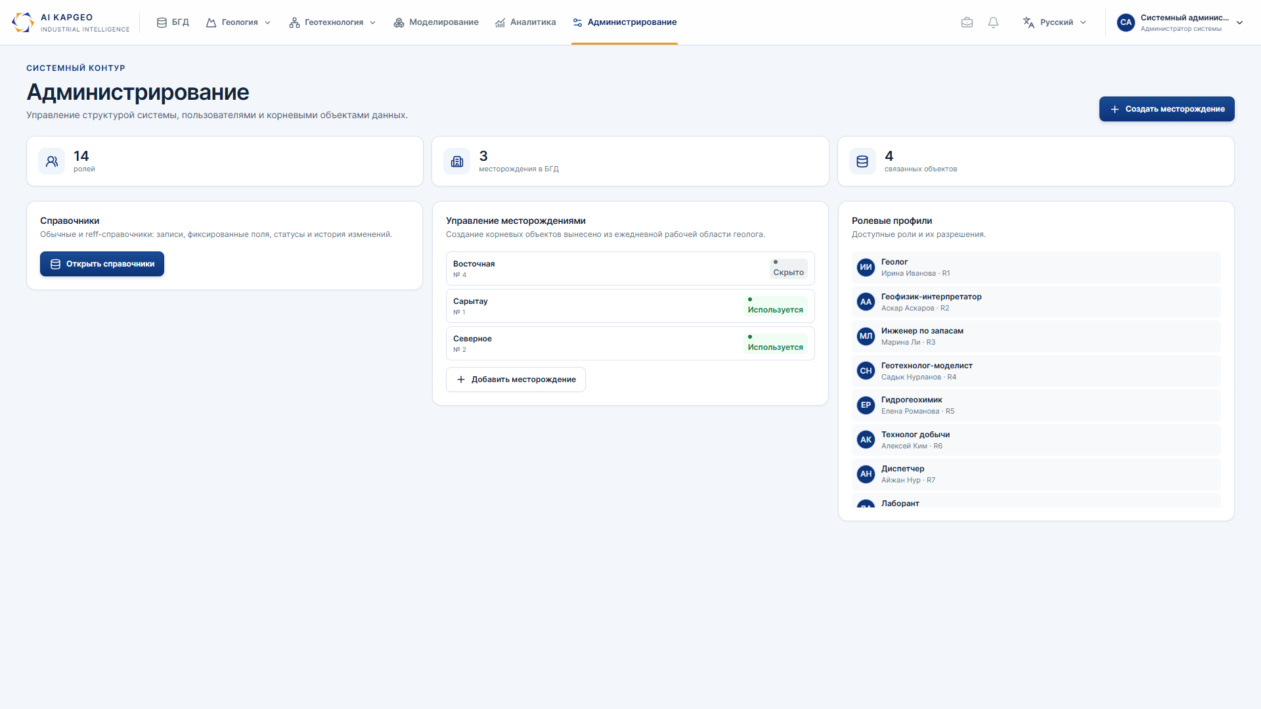
Рисунок 27. Обзор — 1920 × 1080 px.

6.29. Администрирование · Создание месторождения
Форма содержит код, тип, систему координат, наименования и описания RU/KZ/EN, а также признак использования. Код после создания фиксируется.
Действия и ориентиры: Администрирование → «Создать месторождение». Заполнить обязательные поля: при неполной форме действие недоступно; повторяющийся код также блокирует создание. Изменённая форма защищена от случайного закрытия.
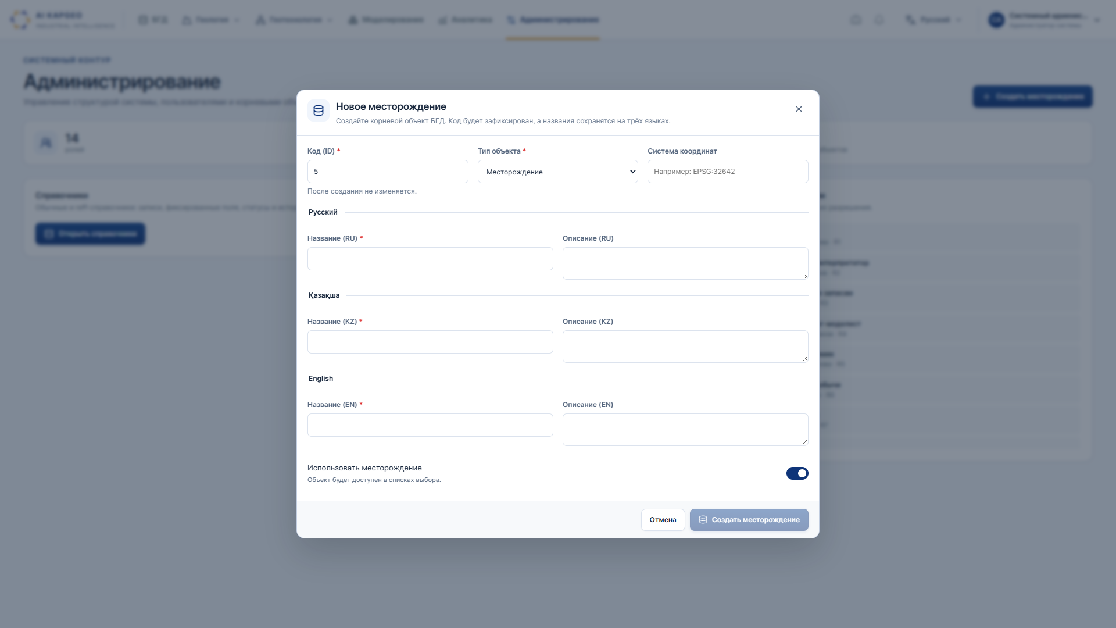
Рисунок 28. Создание месторождения — 1920 × 1080 px.

6.30. Администрирование · Справочники
Каталог разделён на обычные и Reff-справочники. Для выбранного справочника показаны записи, история, языковые поля и форма редактирования.
Действия и ориентиры: Выбрать справочник → запись → изменить наименование и доступные параметры → «Сохранить». Доступны поиск, фильтрация статуса, добавление и экспорт.
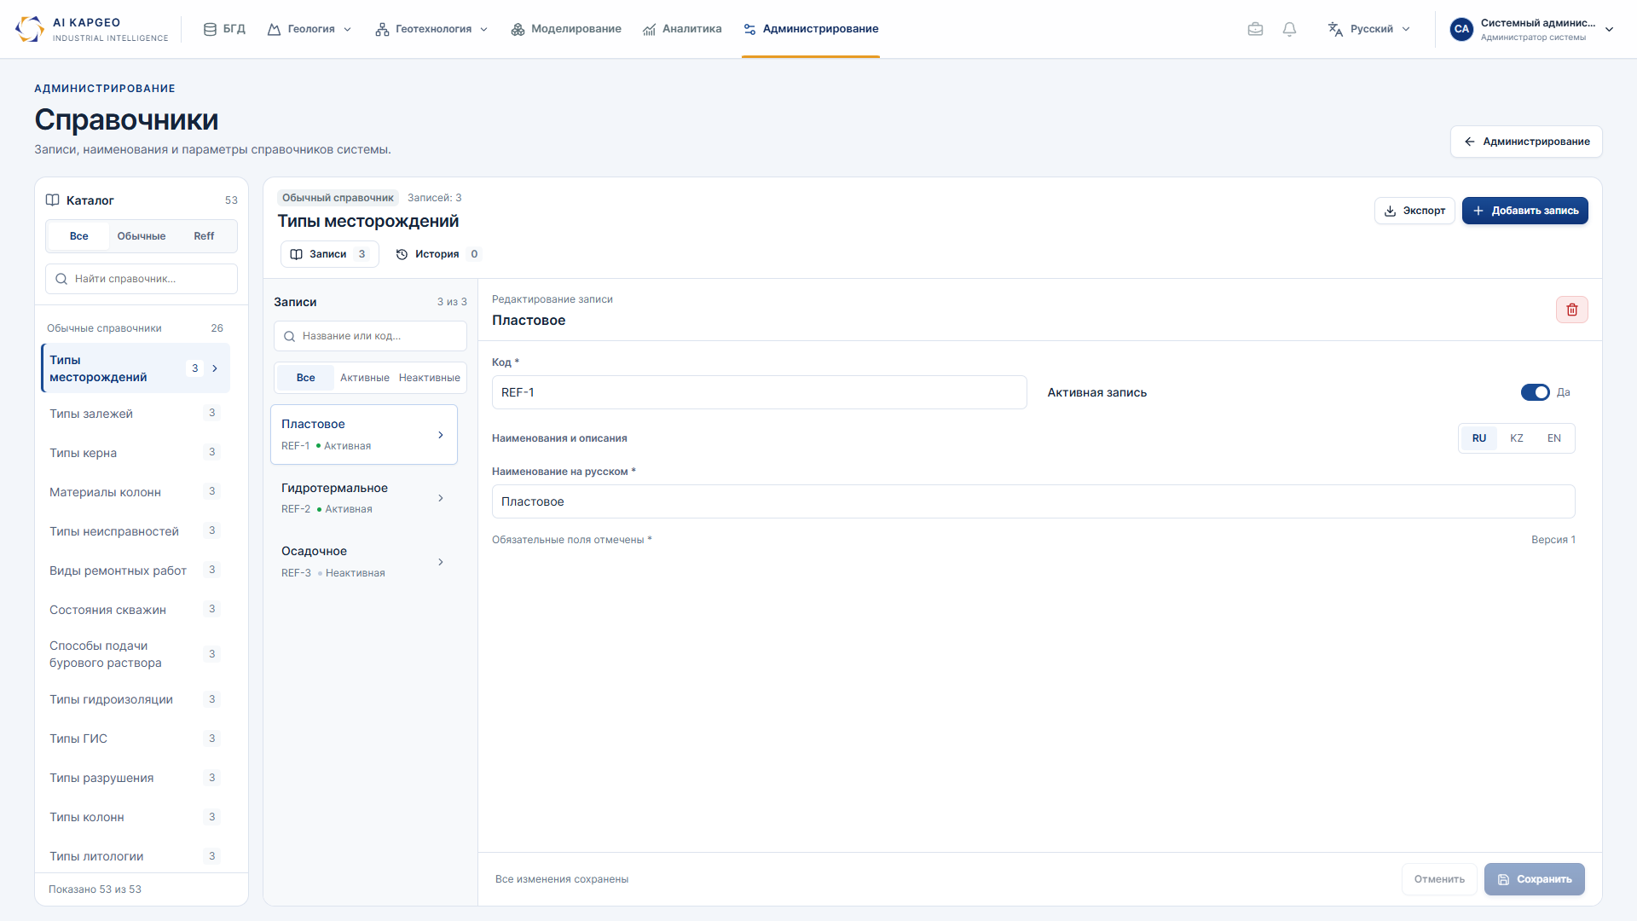
Рисунок 29. Справочники — 1920 × 1080 px.

6.31. Профиль и роли
Профиль показывает активную роль, область доступа и доступные модули. Смена профиля позволяет просмотреть отличия интерфейса для разных специалистов.
Действия и ориентиры: выбрать «Работать как» → применить профиль → перейти в рабочую область.
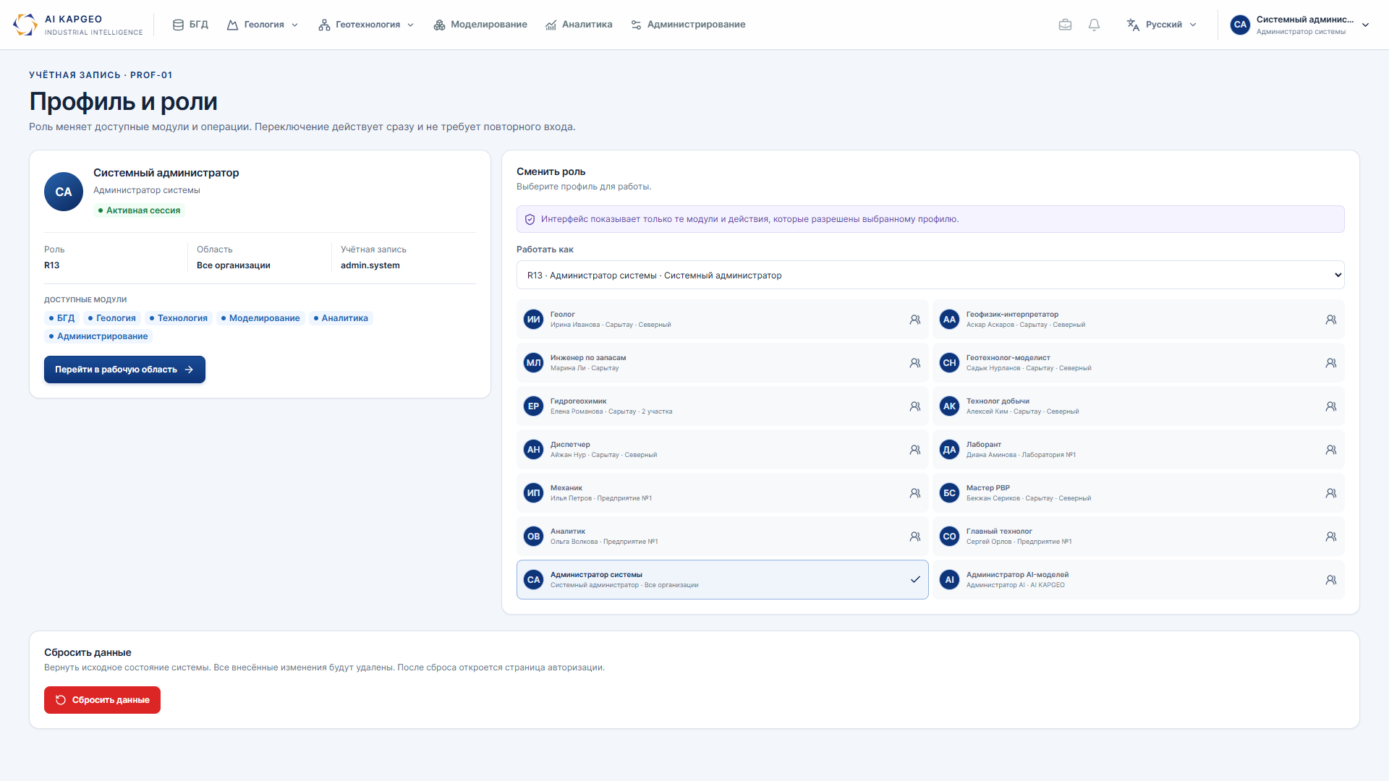
Рисунок 30. Профиль и роли — 1920 × 1080 px.

7. Интерактивное поведение и состояния интерфейса
Состояние / событие | Реакция интерфейса
Просмотр БГД | Поля и изменяющие действия заблокированы. Подсказка: «Для редактирования нажмите „Изменить“». Выбор строк и просмотр данных сохраняются.
Режим изменения | Появляются «Сохранить изменения» и «Отменить». Доступность сохраняет ограничения роли, источника данных и зависимых полей.
Несохранённые изменения | При переходе — «Остаться», «Отменить изменения и перейти», при доступном сохранении — «Сохранить и перейти».
Закрытие формы | Для изменённого диалога крестик, Escape, отмена и фон вызывают подтверждение. Неизменённая форма закрывается штатно.
Загрузка | Спиннер или skeleton и конкретная подпись, например «Подготавливаем записи ГИС…». На время операции соответствующие действия блокируются.
Ошибка ввода | Понятное сообщение рядом с формой/блоком. Пример: некорректные границы стратиграфии; сохранение недоступно до исправления.
Ошибка загрузки / неизвестный объект | Понятное сообщение о причине и действие восстановления: повторная загрузка или возврат в рабочий раздел.
Пустые данные | Отдельное сообщение об отсутствии данных или результатов поиска. Для поиска предусмотрена возможность изменить или сбросить фильтры.
Успешное действие | Показан факт локального сохранения, например «Стратиграфия сохранена» или состояние «Сохранено» у документа. Фиктивный импорт и серверный успех не показываются.

7.1. БГД · Состояние редактирования
После нажатия «Изменить» доступны разрешённые поля и действия. Фиксированные справочные значения, например система координат, могут оставаться недоступными.
Действия и ориентиры: Сравнить с рисунком раздела «Координаты и глубина»: кнопка «Изменить» заменена сохранением и отменой. До фактического ввода может показываться «Нет несохранённых изменений».
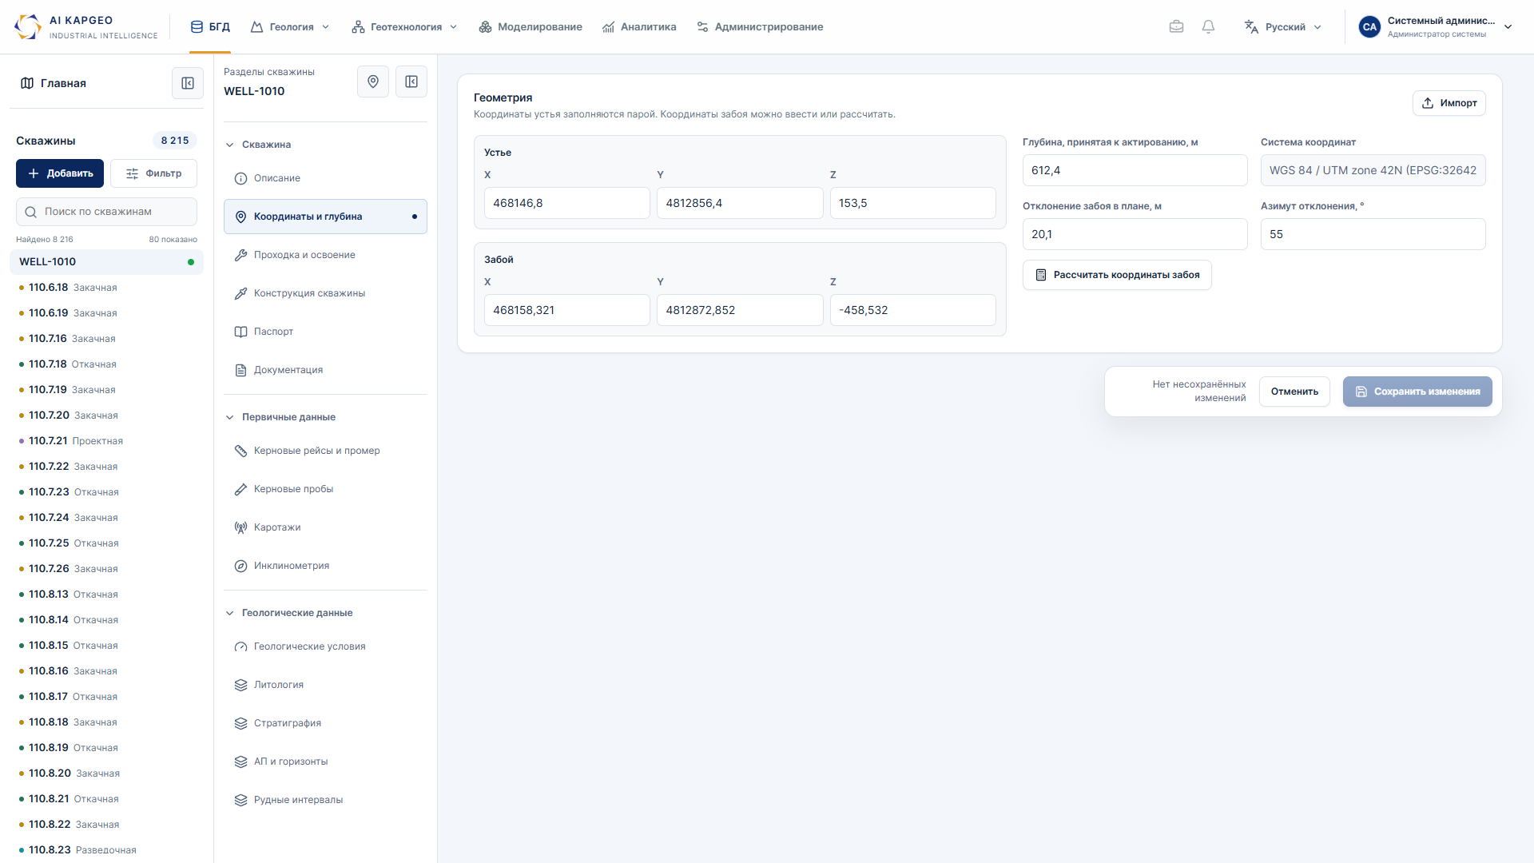
Рисунок 31. Состояние редактирования — 1920 × 1080 px.

7.2. Защита · Переход с изменениями
На снимке изменена глубина и запрошен переход в каротажи. Диалог даёт пользователю явный выбор дальнейшего действия.
Действия и ориентиры: «Остаться» сохраняет ввод на экране; «Отменить изменения и перейти» отбрасывает черновик; «Сохранить и перейти» сначала вызывает доступное штатное сохранение.
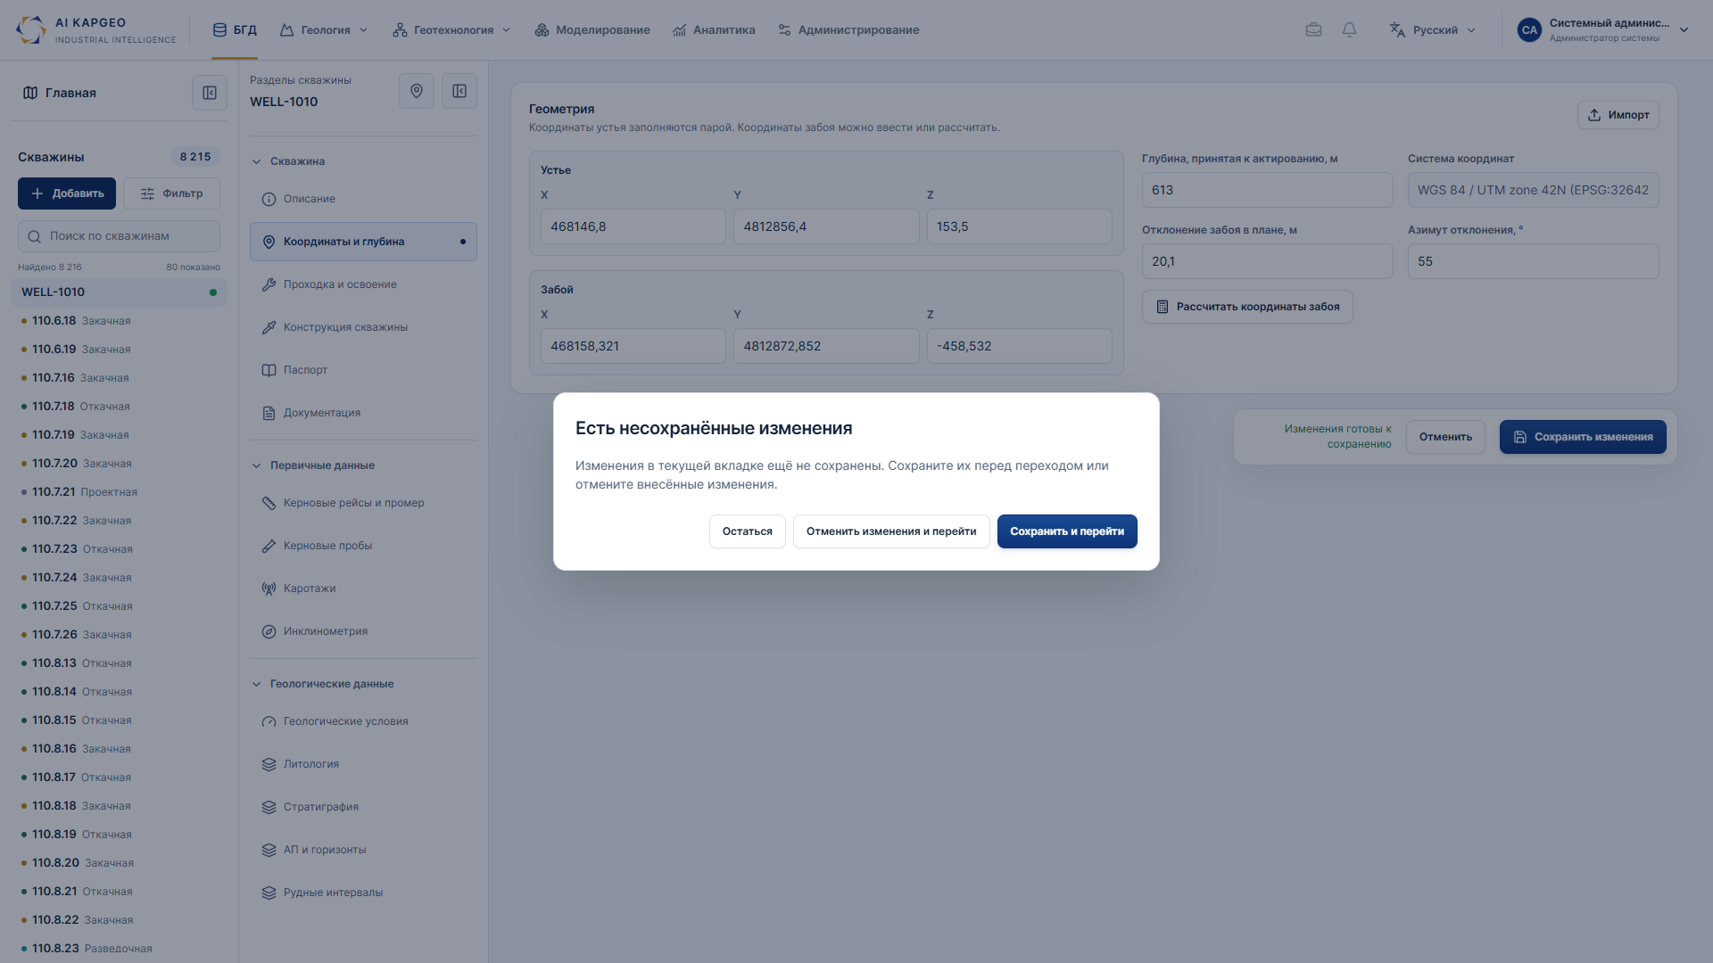
Рисунок 32. Переход с изменениями — 1920 × 1080 px.

7.3. Ошибка · Некорректные глубины
В стратиграфии задана отрицательная подошва. Выведено сообщение о корректных глубинах в пределах ствола; сохранение стратиграфии заблокировано.
Действия и ориентиры: Исправить глубины и обязательные поля либо отменить ввод. При перекрытии интервалов выводится отдельное пояснение об уточнении границ.
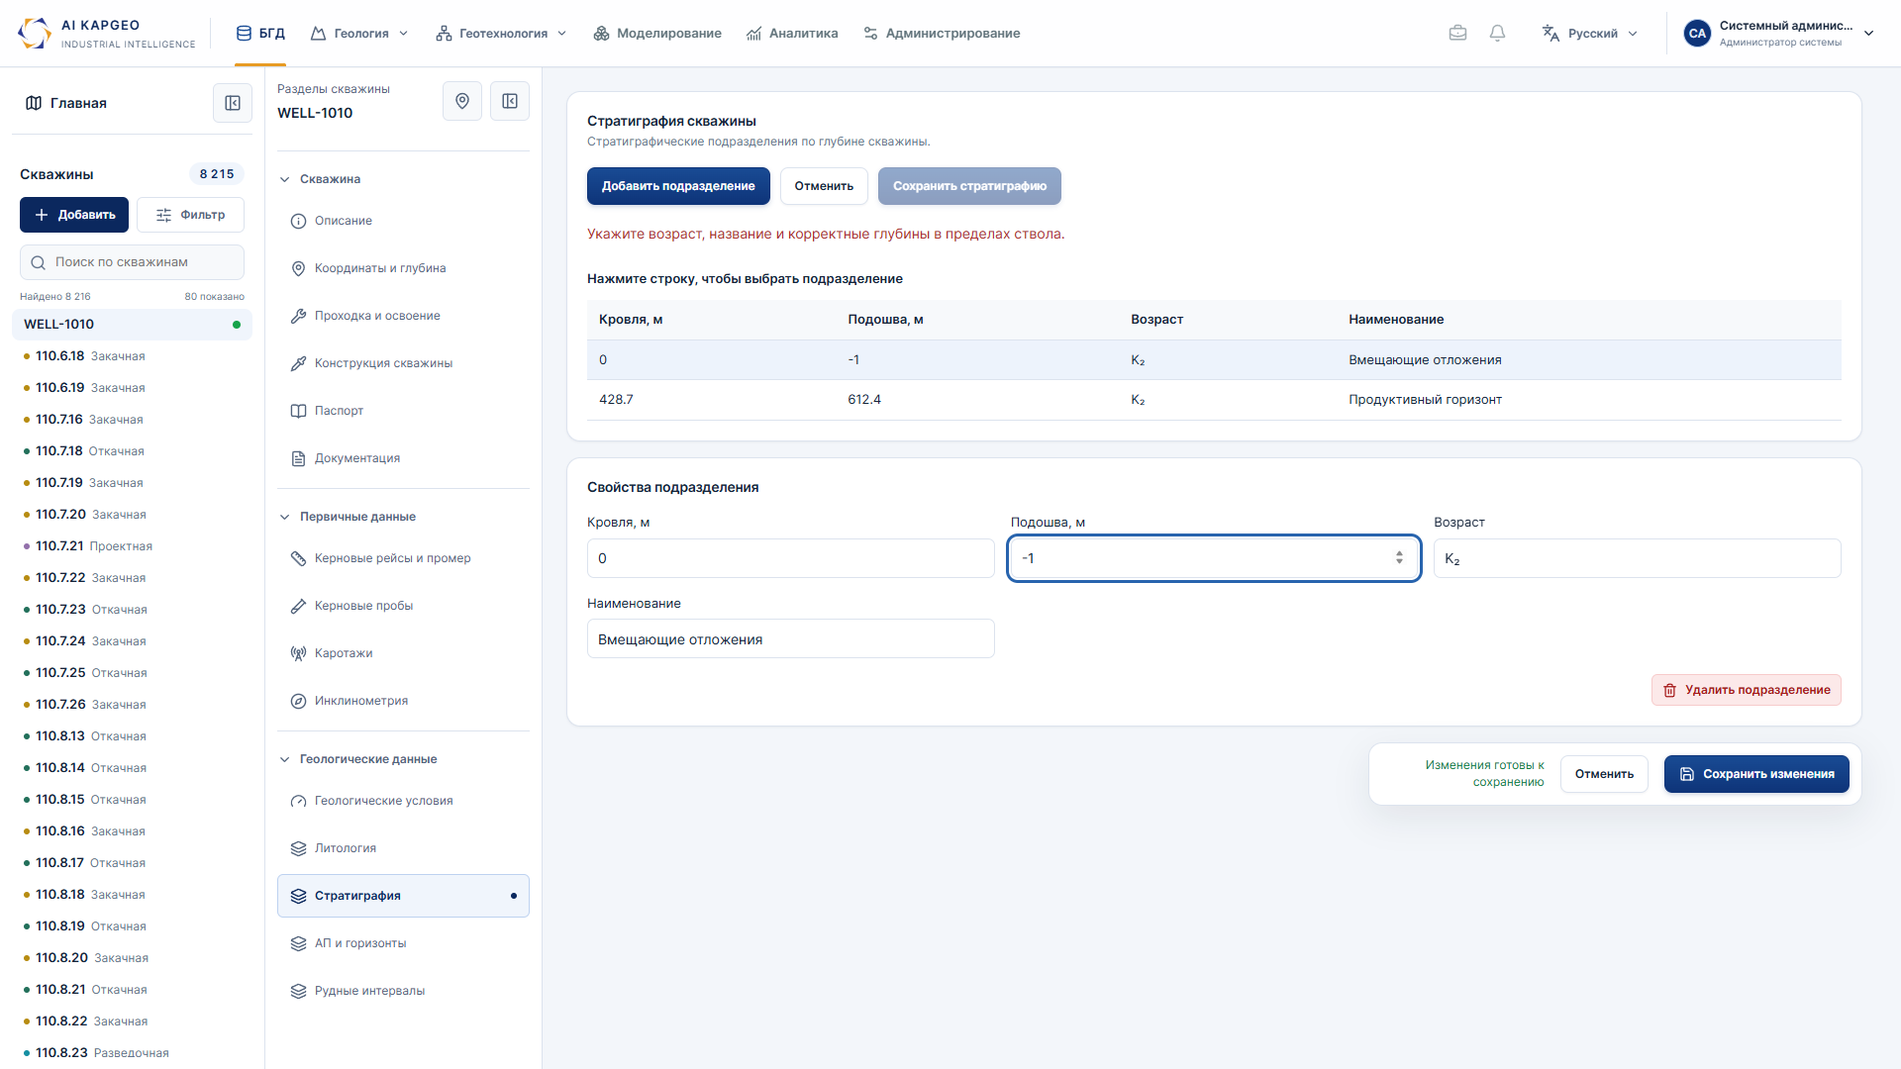
Рисунок 33. Некорректные глубины — 1920 × 1080 px.

7.4. Результат · Локальное сохранение
После сохранения корректного подразделения показывается «Стратиграфия сохранена». Это обратная связь конкретного действия, а не постоянный текст до начала ввода.
Действия и ориентиры: изменить наименование подразделения → «Сохранить стратиграфию». Для общей фиксации карточки предусмотрена нижняя панель.
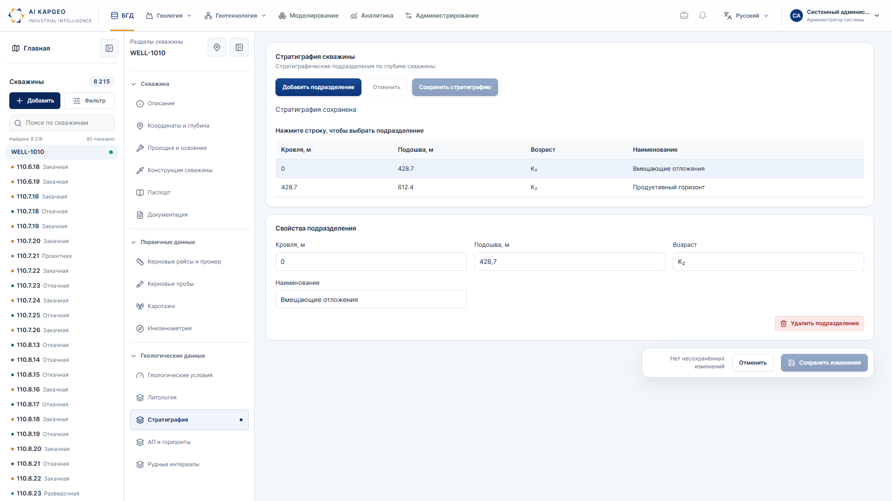
Рисунок 34. Локальное сохранение — 1920 × 1080 px.

7.5. Поведение карт, клавиатура и сохранение контекста
Действие | Результат
ЛКМ по скважине БГД | Непосредственное открытие карточки скважины.
ЛКМ в интерактивном плане | Выбор и центрирование объекта; изменение геометрии зависит от активного инструмента.
ПКМ по скважине | Сведения, координаты, тип и статус; в плане — также выбор перекрывающихся объектов.
«Показать на карте» в карточке | Возврат с параметром well, центрирование и выделение точки; мешающие фильтры сбрасываются.
Разворот карты | CSS-режим внутри браузера; камера и экземпляр карты сохраняются. Escape возвращает обычную компоновку.
Навигация клавиатурой | Tab — переход между действиями; Enter/пробел — выбор строки; стрелки/Home/End — вкладки и меню. Контекст карты доступен также через Shift+F10 для выбранного объекта.
URL / перезагрузка | После перезагрузки восстанавливаются раздел БГД, выбранный вид и сегмент разреза, вариант паспорта.
Хранилища | Настройки и документы рабочих областей сохраняются раздельно.

8. Адаптивность и требования к отображению
Основной сценарий — настольный ПК с мышью и клавиатурой. Базовое разрешение подготовки экранов — Full HD 1920 × 1080 при масштабе браузера 100%. Мобильная и планшетная адаптация в текущую задачу не входят.
Параметр | Требование / текущий результат
Основной размер | 1920 × 1080; полные снимки атласа сохраняют этот размер без обрезки интерфейса.
Меньшие рабочие окна | Дополнительные настольные размеры: 1920 × 900, 1440 × 900 и 1366 × 768.
Сетка полей | Три колонки в широкой области, две при ширине контейнера до 680 px, одна до 460 px. Это реакция на ширину рабочей панели; она не означает согласованную мобильную версию.
Компоновка | Панели можно скрывать; широкие таблицы прокручиваются внутри своего контейнера. Шапки не перекрывают пункты навигации, внешняя страница БГД не получает дополнительный скролл.
Карты и графики | Площадь центрального вида меняется вместе с окном; карта допускает разворот в окне. Управление масштабом сохраняется.
Экран и печать | Экранный zoom не заменяет физический масштаб паспорта/чертежа. Для паспортов доступен печатный вывод; основной лист подготовлен под A3, настройки браузера проверяются отдельно.

8.1. Контрольный экран · 1366 × 768
Карточка проходки в меньшем настольном окне. Сохраняются меню разделов, логические блоки организации бурения и нижнее действие редактирования.
Действия и ориентиры: При необходимости скрыть список скважин/меню разделов. Вертикальный просмотр длинной формы выполняется внутри карточки.
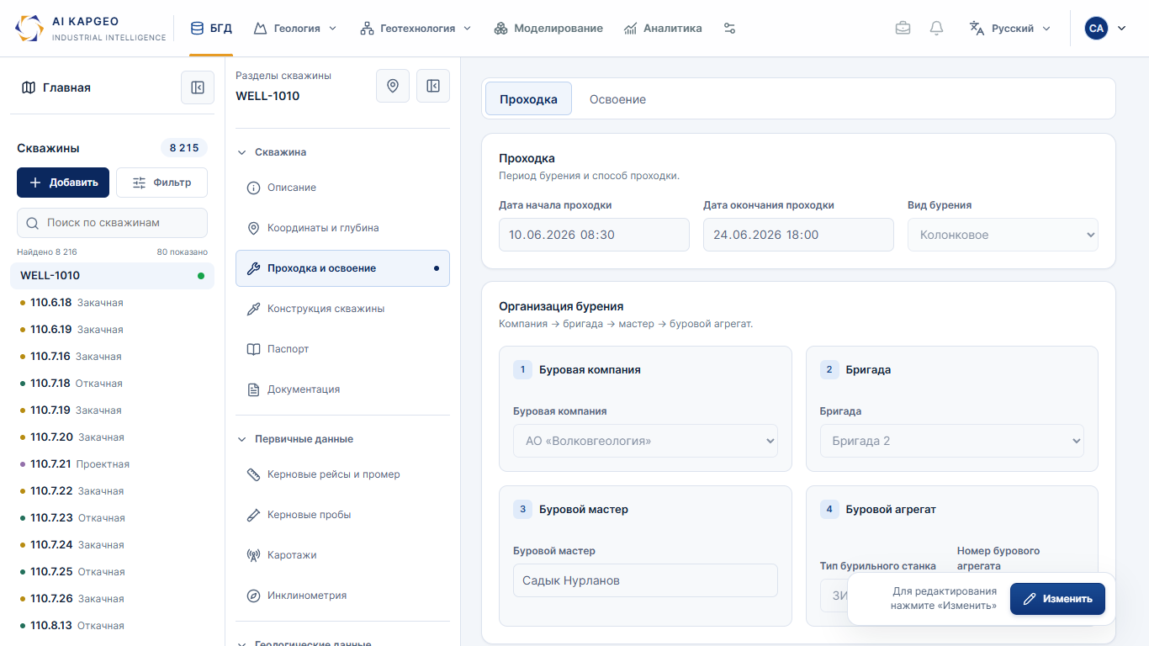
Рисунок 35. 1366 × 768 — 1366 × 768 px.

